浙金信托-汇业【2021】447号黄冈碧桂园股权投资集合资金信托计划
（浙金信托·武穴碧桂园项目）

监管月报
第02期
（ 2021年07月）
编号：002

编制单位：北京康信君安资产管理有限公司
监管人员：王林
编制时间：2021年8月10日

目 录
一、项目基本情况介绍 10
二、 信托资金使用情况 12
三、 项目证件办理情况 12
四、 项目开发建设情况 13
五、 项目合同及成本执行情况 14
六、 项目销售情况统计 15
七、 项目银行账户情况 17
八、 资金收支情况 18
九、项目开发贷及其他融资情况 33
十、项目周边竞品情况分析 34
十一、区域市场情况分析 36
十二、 项目公司7月份资金计划执行情况 38
十三、项目公司用印情况 39
十四、项目公司印章证照外出使用情况 54
十五、项目公司合同签订情况 54
十六、项目整体运行情况分析 58
十七、附件 60

浙商金汇信托股份有限公司：
受贵司委托，北京康信君安资产管理有限公司对武穴市碧盛房地产开发有限公司开发建设位于湖北省黄冈市武穴市城东新区“武穴碧桂园”房地产项目提供投后管理监管服务。
根据贵司与我司签署的编号为 【浙金信（委监）字2020JHXT0160号】《委托监管协议》约定，现就本期标的项目股东会/董事会议案情况、资金情况、印鉴及证照使用情况、项目证照办理情况、银行账户情况、合同签署及执行情况、工程进度情况、成本合约情况、销售进度情况、财务状况、项目存在的风险情况等方面，报告如下：
为方便阅读之目的，本报告中将部分名称简写为：
•项目公司：武穴市碧盛房地产开发有限公司（已纳入监管范围）
•SPV公司：武汉金和碧盈企业管理咨询有限公司
•浙金信托：浙商金汇信托股份有限公司
•康信君安：北京康信君安资产管理有限公司

摘 要
（1）项目简况
项目名称 | 浙金信托·汇业447号武穴碧桂园项目
业务部门 | 创新信托二部 | 项目成立日 | 2021年6月
项目总规模（万元） | 60,000.00 | 截至报告日已投放规模（万元） | 14,700.00
合作开发商/交易对手 | 碧桂园城市置业（武汉）有限公司
交易结构简述 | “浙金信托”作为受托人设立“浙金•汇业447号黄冈碧桂园股权投资集合资金信托计划”，总规模不超过6亿元，并以信托计划项下全部资金与佛山市顺德区佳和资本管理有限公司共同设立武汉金和碧盈企业管理咨询有限公司(下称：SPV公司），持有SPV公司99%股权。SPV公司以其部分或全部实收资本与碧桂园城市置业（武汉）有限公司共同以增资的方式向“项目公司”进行股权投资，持有项目公司30.3%股权，增资金额用于标的项目中的开发建设。
标的项目名称（案名） | 武穴碧桂园 | 地址 | 湖北省黄冈市武穴市武穴大道与江林路交汇处
项目业态及面积 | 项目规划占地 166.60 亩，总建筑面积32.67万方，容积率约2.5，绿地率35%。项目产品分为装修洋房和毛坯商铺，涵盖高层住宅、商业两种业态。其中商业建筑面积约0.82万方，住宅部分建筑面积约26.35万方，共计18栋，总规划户数2090户，分为两期进行开发，车位配比（1：1），包含地上和地下停车位。
（2）监管交接情况
2021年6月9日16:40康信君安驻场人员和项目公司相关人员进行了入场资料交接共管工作，正式入场监管项目公司。
2021年7月26日康信君安驻场人员与项目公司相关人员进行了2号楼商品房预售许可证及预售资金监管专户预留印鉴的交接共管工作，正式将本月新取得的2号楼预售证及监管印鉴纳入监管范围。截至7月31日，已纳入监管的资料详见下表。
驻场时间：2021年6月10日起 驻场人员：王林 联系方式：18772296842
监管内容 | 股东会/董事会议案资金监管 印鉴监管 证照监管 账户监管  合同监管 工程监管成本监管 财务监管销售进度监管 其他：
监管物品 | 在管物品 |  |  |  | 待管物品/待落实监管事项
印章 | 武穴市碧盛房地产开发有限公司 | 公章
印章 | 武穴市碧盛房地产开发有限公司 | 法人章(褐色塑料壳）、法人章（红色塑料壳）
印章 | 武穴市碧盛房地产开发有限公司 | 财务专用章、财务专用章（1）
印章 | 武穴市碧盛房地产开发有限公司 | 发票专用章
印章 | 武穴市碧盛房地产开发有限公司 | 武穴碧桂园7#楼住宅（监管户预留印鉴）
印章 | 武穴市碧盛房地产开发有限公司 | 武穴碧桂园1A#、2A#、6A#商业（监管户预留印鉴）
印章 | 武穴市碧盛房地产开发有限公司 | 武穴碧桂园1#、6#楼（监管户预留印鉴）
印章 | 武穴市碧盛房地产开发有限公司 | 工程合同专用章
印章 | 武穴市碧盛房地产开发有限公司 | 合同专用章、合同专用章（1）、合同专用章（2）、合同专用章（3）
印章 | 武穴市碧盛房地产开发有限公司 | 武穴碧桂园2号楼住宅（监管户预留印鉴）
证照 | 武穴市碧盛房地产开发有限公司 | 营业执照正、副本
证照 | 武穴市碧盛房地产开发有限公司 | 房地产开发暂定资质书
证照 | 武穴市碧盛房地产开发有限公司 | 不动产权证书
证照 | 武穴市碧盛房地产开发有限公司 | 建设用地规划许可证（地字第021号）
证照 | 武穴市碧盛房地产开发有限公司 | 建设工程规划许可证（3#、7#、8#、9#、10#、A4A5电房、幼儿园））
证照 | 武穴市碧盛房地产开发有限公司 | 建设工程规划许可证（地下室）
证照 | 武穴市碧盛房地产开发有限公司 | 建设工程规划许可证（1#、2#、5#、6#、S1#楼）
证照 | 武穴市碧盛房地产开发有限公司 | 建设工程规划许可证（1#、2#、5#、6#楼地下室）
证照 | 武穴市碧盛房地产开发有限公司 | 建筑工程施工许可证（9#、10#）
证照 | 武穴市碧盛房地产开发有限公司 | 建筑工程施工许可证（7#）
证照 | 武穴市碧盛房地产开发有限公司 | 建筑工程施工许可证（S1#楼）
证照 | 武穴市碧盛房地产开发有限公司 | 建筑工程施工许可证（1#、2#、5#、6#楼地下室）
证照 | 武穴市碧盛房地产开发有限公司 | 建筑工程施工许可证（3#、8#、A4A5电房、幼儿园（21#）及地下室）
证照 | 武穴市碧盛房地产开发有限公司 | 商品房预售许可证（7#楼）
证照 | 武穴市碧盛房地产开发有限公司 | 商品房预售许可证（1A#、2A#、6A#）
证照 | 武穴市碧盛房地产开发有限公司 | 商品房预售许可证（6号楼）
证照 | 武穴市碧盛房地产开发有限公司 | 商品房预售许可证（1号楼）
证照 | 武穴市碧盛房地产开发有限公司 | 商品房预售许可证（5#楼）
证照 | 武穴市碧盛房地产开发有限公司 | 商品房预售许可证（2号楼）
银行账户密钥 | 武穴市碧盛房地产开发有限公司 | 账户名：中国银行股份有限公司武穴支行  账号：5586 7974 8142  5586 8018 0582  5599 8036 3556  5794 7908 8934  5638 8067 2261  序列号955668N012448055
银行账户密钥 | 武穴市碧盛房地产开发有限公司 | 账户名：中国工商银行武穴市支行营业部  账号：1814 0773 1920 0244 528  1814 0773 2920 0244 983  序列号：2820974448
银行账户密钥 | 武穴市碧盛房地产开发有限公司 | 账户名：中国农业银行股份有限公司武穴市支行  账号：6602 0104 0014 594  6602 0104 0015 039  序列号：235094730142
支票 | 武穴市碧盛房地产开发有限公司 | 开户行：中国银行股份有限公司武穴支行  转账支票：04098652-04098675
密码器 | 武穴市碧盛房地产开发有限公司 | 无
合同监管 |  | 截至2021年7月31日已签署92份合同，已建立台账，合同金额为52,940.76万元，已付金额31,648.17万元。
保险柜钥匙 |  | 项目公司工程部  项目公司营销部 | 主钥匙4把（驻场4把）
- 项目重要节点跟踪
序号 | 时间节点 | 进度要求/计划 | 目前完成进度 | 备注
1 | 2020年12月31日 | 首期四证齐全时间 | 已完成 | 详见四证审批
2 | 2021年03月31日 | 首期开盘时间 | 已完成 | 2021年1月16日
3 | 2021年12月31日 | 首期结构封顶时间 | 6#楼已封顶，其他楼栋尚未完成
4 | 2023年12月31日 | 首期竣工验收时间
- 其他增信或风控措施落实
暂无。
- 销售情况
项目自开盘首日至2021年7月31日共计推出360套房源（含商业40套），合计面积46813.59㎡，本期项目共计售出住宅22套，面积3017.58㎡，车位24个，面积293.76㎡，销售额共计1966.35万。本期销售回款1768.12万元。
截至本期期末，项目累计售出住宅166套，商业2套，车位88个，面积共计22306.83㎡，住宅去化率48.01%，商业去化率6.61%。累计销售成交金额14,129.78万元，住宅销售均价约6670元/㎡，商业销售均价9060元/㎡，车位11,989.00元/个，累计银行销售回款11,618.94万元，回款比例82.23%。

- 四证审批
2021年7月23日，项目公司取得2号楼商品房预售许可证，经过项目公司内部审批后，驻场人员已于2021年7月26日将2号楼商品房预售许可证与资金监管专户印鉴纳入监管，2号楼预售资金监管户为中国银行武穴支行2261户也已取得相应监管权限。
截至报告提交日，已取得18号地块不动产权证书、建设用地规划许可证、建设工程规划许可证、建筑工程施工许可证，商品房预售许可证证（1号楼、6号楼、5#楼、7#楼、1A#、2A#、6A#、2号楼）
五证 | 考核取得时间 | 实际进度
不动产权证书 | 2020/12/31 | 2021/01/15
建设用地规划  许可证 | 2020/12/31 | 2020/09/18
建设工程规划  许可证 | 2020/12/31 | 3#、7#、8#、9#、10#、A4A5电房、幼儿园:2021/01/21  地下室:2021/01/21  1#、2#、5#、6#、S1#楼:2020/09/18  1#、2#、5#、6#楼地下室:2020/09/18
建筑工程施工  许可证 | 2020/12/31 | 7#楼：2021/02/08  S1#楼:2020/10/12  1#、2#、5#、6#楼地下室:2020/11/02  3#、8#、A4A5电房、幼儿园（21#）及地下室:2020/11/02
预售许可证 | 2021/03/31 | 商铺1A#、2A#、6A#:2021/03/24  7#楼：2021/04/30  6号楼：2021/01/15  1号楼：2021/01/20  5#楼：2021/03/24  2号楼：2021/07/23
- 工程进度
一期计划建造楼栋共计9栋，目前6#楼已完成封顶，7月份1#、2#、5#、7#楼处于结构施工，3#楼已经开挖完成，9#楼底板浇筑完成，8#、10#暂未动工，总体工程进度推进正常。
- 资金收支
本月项目公司资金流入163,251,679.56元，其中销售回款16,978,491.00元(因存在POS机刷卡月末有未达账项，故存在银行未收，企业已记账的702,749.00元差异），深圳碧盛发展有限公司资金下拨16,573,187.87元，武汉金和碧盈企业管理咨询有限公司增资投入实收资本129,700,000.00元,中金支付有限公司网上B2B支付服务提现资金入账0.69元。
本月项目公司资金支出206,163,615.07元，其中主体建筑安装工程费151,141,312.60元(含使用武汉金和碧盈企业管理咨询有限公司投入的147,000,000.00元支付广东腾越建筑工程有限公司材料采购款），工程建设其他支出207,851.98元，营销费用571,953.95元，管理费用4,368.00元，财务费用合计345,464.33元，税费1,872,664.21元，客户购房定金退款3笔合计30,000.00元，深圳碧盛发展有限公司资金上收款合计51,990,000.00元。截至7月31日，所有银行账户余额合计为46,388,470.61元，其中资金监管户余额合计为46,282,359.80元。
- 成本合约
自2021年7月01日至2021年7月31日，共计签订合同15份，合同金额合计为10,036,444.00元。其中4份主体建筑安装程类合同，金额8,185,053.00元；1份工程建设其他类合同，金额15,000.00元；1份景观环境工程类合同，金额为771,012.01；2份行政事业性收费与前期工程类合同，金额合计594,015.66元；5份营销推广类合同，金额合计128,530.00元；2份财务类合同，金额为342,833.33元。
截至本期期末，项目累计签订合同92份，总金额合计529,407,572.59元,已支付合同金额总计为316,481,739.93元，支付金额占总金额（合同+补充协议）比例为59.78%，未超出项目目标成本。
- 项目开发贷及其他融资
项目公司存在供应链融资情况，经了解，供应链融资模式为：项目公司到期需向施工方或供应商支付工程款，现向第三方保理机构申请，由第三方支付该款项，项目公司或集团公司到期再向保理机构支付该笔工程款及融资费用，因项目公司与集团公司之间存在资金上收情况，该笔款项仍属于项目公司开发成本,实际是使用项目公司自有资金支付。
本期新增1笔保理公司已放款到期需付款的供应链融资款，金额为452,316.00元。截至2021年7月31日，项目公司存在9笔保理公司已放款尚需到期还款的供应链融资，共计金额42,418,172.80元，其中供应链融资费用为2,005,958.42元。
- 其他重大事件：
①2021年7月22日，驻场人员携项目公司公章、法人章、财务专用章（1）、财务专用章、营业执照与项目公司经办人一同前往中国银行武穴市支行和中国农业银行武穴市支行营业部办理了开启相关银行账户银企直连查询功能业务。
②2021年7月22日，驻场人员携项目公司公章、法人章、财务专用章（1）、财务专用章、营业执照与项目公司经办人一同前往中国银行武穴市支行开立了2号楼银行资金监管专户，此专户办理时已挂在项目公司已有的中国银行网银盾（序列号955668N012448055）上，后期可通过此U盾实时查询监管专户账户情况。
③2021年7月26日，驻场人员与项目公司相关工作人员对7月23日取得的2号楼商品房预售许可证、2号楼预售资金监管专户预留印鉴进行了共管交接，交接清单详见附件一。

浙金信托·武穴碧桂园项目
监管月报

一、项目基本情况介绍
项目公司即武穴市碧盛房地产开发有限公司成立于2020年08月31日，现法定代表人为吴迪，注册资本为48,515.00万元人民币，注册地址为湖北省黄冈市武穴市西新村18号，该公司由碧桂园城市置业（武汉）有限公司和武汉金和碧盈企业管理咨询有限公司分别持有69.7%、30.3%，详见下图股权穿透图。
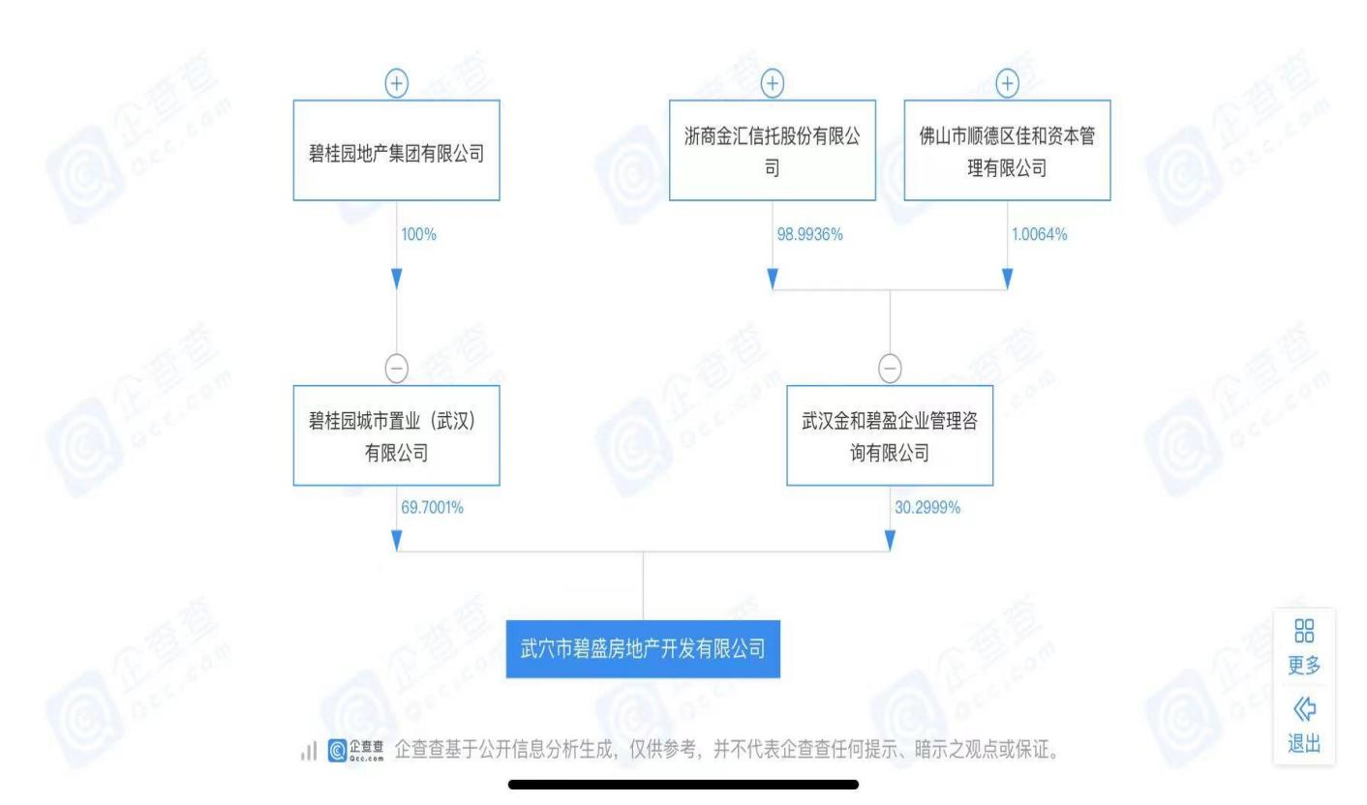
图一：项目公司股权穿透图
标的项目对外推广名为“武穴碧桂园项目”，坐落于湖北省黄冈市武穴市城东新区，项目四至为：东至顺高路，西至江林路，南至武穴大道，北至十六号路。项目分为两个地块，一号地块位于武穴市19号路东侧，武穴大道北侧，占地面积59715.99平方米，二号地块位于武穴市16号路南侧，20号路西侧，占地面积51357.79平方米。项目分期开发，截至2021年7月份，项目公司已取得一号地块土地证，项目目前处于一期开发阶段。
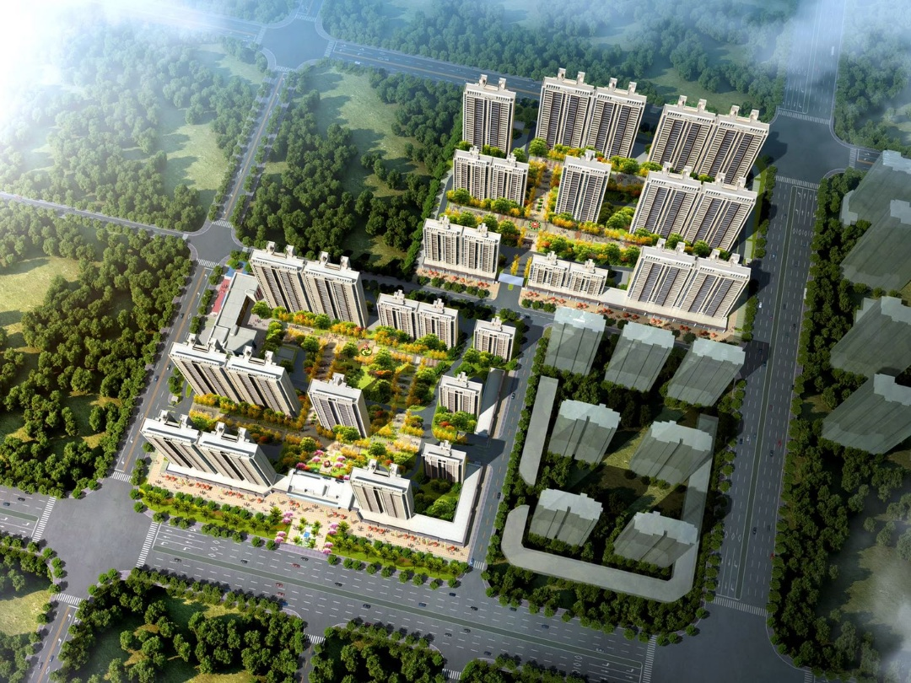
图二：项目规划图
项目规划总用地面积为111073.78平方米，总建筑面积326684.07平方米，计容总建筑面积277684.45平方米，容积率为2.5，绿化率为35%。项目业态分为高层住宅和商业，商业建筑面积约8200平方米，高层住宅建筑面积约为263473.16平方米，销售户数共计2094户，停车位2177个，目前销售均价约为6670元/平方米。
表一：主要经济指标
编号 | 项目 | 指标 | 单位
1 | 规划总用地面积 | 111073.78 | ㎡
其中 | 代征道路面积 | 0 | ㎡
其中 | 代征绿化面积 | 0 | ㎡
其中 | 规划总建设用地面积 | 111073.78 | ㎡
其中 | 规划净建设用地面积 | 89747.02 | ㎡
其中 | 控制道路用地面积 | 21326.76 | ㎡
2 | 总建筑面积 | 326684.07 | ㎡
3 | 计容总建筑面积 | 277684.45 | ㎡
其中 | 商品房住宅建筑面积 | 263473.16 | ㎡
其中 | 保障性住房建筑面积 | 0 | ㎡
其中 | 商业建筑面积 | 8199.74 | ㎡
其中 | 配套公建建筑面积 | 6011.55 | ㎡
4 | 不计容总建筑面积 | 48999.62 | ㎡
其中 | 地下室建筑面积 | 48338.18 | ㎡
其中 | 架空开放空间建筑面积 | 661.44 | ㎡
5 | 机动车位 | 2177 | 辆
其中 | 地面停车位 | 435 | 辆
其中 | 地下停车位 | 1742 | 辆
6 | 非机动车位 | 1172 | 辆
其中 | 地面非机动车位 | 1172 | 辆
其中 | 地下非机动车位 | 0 | 辆
7 | 居住户数 | 2094 | 户
其中 | 商品房户数 | 2094 | 户
其中 | 保障性住房户数 | 0 | 户
8 | 户居人数 | 3.2 | 人
9 | 居住人数 | 6701 | 人

信托资金使用情况
表二：信托资金使用情况表
序号 | 时间 | 信托出资金额  （万元） | 信托累计出资金额（万元） | 已使用金额  （万元） | 用途 | 余额
1 | 2020/07/07 | 12,970.00 | 14,700.00 | 14,700.00 | 支付广州腾越建筑工程有限公司工程采购款 | 0.00

项目证件办理情况
表三：项目五证办理情况
五证 | 1号地块 |  | 备注
五证 | 取证时间 | 证书编号
不动产权证书 | 2021/01/15 | 鄂2021武穴市不动产权0000337号 | 59715.99㎡
建设用地规划许可证 | 2020/09/18 | 地字第021号
建设工程规划许可证 | 3#、7#、8#、9#、10#、A4A5电房、幼儿园  2021/01/21 | 建字第036号
建设工程规划许可证 | 地下室  2021/01/21 | 建字第037号
建设工程规划许可证 | 1#、2#、5#、6#、S1#楼  2020/09/18 | 建字第218号
建设工程规划许可证 | 1#、2#、5#、6#楼地下室  2020/09/18 | 建字第219号
建筑工程施工许可证 | 9#、10#  2021/02/08 | 421182 20210208 0201
建筑工程施工许可证 | 7#  2021/02/08 | 421182 20210208 0101
建筑工程施工许可证 | S1#楼  2020/10/12 | 421182 2010120001-SX-001
建筑工程施工许可证 | 1#、2#、5#、6#楼地下室  2020/11/02 | 421182 201012 0001-SX-002
建筑工程施工许可证 | 3#、8#、A4A5电房、幼儿园（21#）及地下室2020/11/02 | 421182 20210519 0101
商品房预售许可证 | 7#楼  2021/04/30- | 鄂武房预字（2021）0023号 | 5033.16㎡
商品房预售许可证 | 1A#、2A#、6A#  2021/03/24 | 鄂武房预字（2021）0019号 | 3005.17㎡
商品房预售许可证 | 6号楼  2021/01/15 | 鄂武房预字（2021）0003号 | 5035.32㎡
商品房预售许可证 | 1号楼  2021/01/20 | 鄂武房预字（2021）0004号 | 23406.5㎡
商品房预售许可证 | 5#  2021/03/24 | 鄂武房预字（2021）0020号 | 10333.44㎡
 | 2号楼  2021/07/23 | 鄂武房预字（2021）0031号 | 11442㎡
说明：以上证书均已实现交接共管，均存放在共管保险柜中。

项目开发建设情况
本项目分两期开发，目前处于一期开发销售阶段，首期开盘时间为2021年01月16日。一期目前6#楼已于2021年6月28日结构封顶，一期楼栋详细施工进度详见表四：
表四：项目施工进度计划
武穴碧桂园项目1期施工进度
 |  | 进度情况
序号 | 楼栋 | 6月完成 | 7月完成 | 8月计划
1 | 1#楼 | 15层结构施工完成 | 19层结构施工完成 | 22层结构施工完成
2 | 2#楼 | 14层结构施工完成 | 19层结构施工完成 | 22层结构施工完成
3 | 3#楼 | 开挖完成30% | 开挖完成 | 正负0完成
4 | 5#楼 | 18层结构施工完成 | 22层结构施工完成 | 25层结构施工完成
5 | 6#楼 | 已封顶 | 已封顶 | 已封顶
6 | 7#楼 | 9层结构施工完成 | 9层结构施工完成 | 9层结构施工完成
7 | 8#楼 | / | / | /
8 | 9#楼 | 承台施工完成 | 底板浇筑完成 | 正负0施工完成
9 | 10#楼 | / | / | /

项目合同及成本执行情况
项目公司本期共签订合同15份，合同总金额10,036,444.00元。截至2021年7月31日，项目累计已签订合同92份，已签订合同总价529,407,572.59.00元,已支付合同金额316,481,739.93元，支付金额占总金额（合同+补充协议）比例为59.78%。
表五：项目成本执行情况
序号 | 合同所属目标成本类别 | 合同份数 | 签约合同金额（万元） | 已付合同款（万元） | 目标成本（万元） | 已发生成本（合同金额+已发生的无合同成本） | 累计付款  （万元） | 成本发生占比（已发生成本/目标成本）
1 | 土地款 | 1 | 25,079.60 | 25,200.11 | 49,633.00 | 26,495.78 | 25,613.11 | 53.38%
2 | 行政事业性收费与前期工程费用 | 11 | 594.42 | 238.25 | 6,675.41 | 1,313.14 | 956.97 | 19.67%
3 | 主体建筑安装工程费 | 38 | 26,036.71 | 5,720.39 | 81,603.84 | 26,040.73 | 5,724.41 | 31.91%
4 | 景观环境工程 | 6 | 500.62 | 366.02 | 4,547.70 | 571.73 | 437.13 | 12.57%
5 | 社区管网工程 | 0 |  |  | 5,753.01 |  |  | 0.00%
6 | 公共配套设施 | 1 | 48.00 | 46.56 | 978.11 | 48 | 46.56 | 4.91%
7 | 工程建设其他费用 | 17 | 423.48 | 3.83 | 1,484.33 | 423.48 | 3.83 | 28.53%
8 | 开发间接费用 | 3 | 210.79 | 38.22 | 3,464.91 | 337.71 | 165.14 | 9.75%
9 | 营销费用 | 5 | 12.85 | 0.50 | 4,257.09 | 81.86 | 69.50 | 1.92%
10 | 管理费用 | 0 |  |  | 2,768.49 | 161.37 | 161.37 | 5.83%
11 | 财务费用 | 2 | 34.28 | 34.28 | 3,249.90 | 34.28 | 34.28 | 1.05%
12 | 营业税金及附加 | 0 |  |  | 8,596.91 |  | 0.00 | 0.00%
13 | 其他(三方合同） | 8 | 0.00 | 0.00 | 0.00 |  | 0.00 | 0.00%
合计 |  | 92 | 52,940.76 | 31,648.17 | 173,012.70 | 55,508.08 | 33,212.31

截至2021年07月31日，项目支出合计金额35,218,114.70元，其中康信君安驻场人员入场前项目支出金额经项目公司与委托方达成一致统计口径后，项目资金支出金额合计为26,687,902.23元，7月份项目支出金额合计为7,143,615.07元，详情见下表：

表六：项目成本支出情况表
序号 | 目标成本科目 | 项目总预算  (万元） | 交接前  资金支出（万元） | 7月份  资金支出（万元） | 累计资金实际  （万元）
1 | 土地款 | 49,633.00 |  |  | 0.00
2 | 行政事业性收费与前期工程费用 | 6,675.41 | 1341.95 |  | 1,346.95
3 | 主体建筑安装工程费 | 81,603.84 | 952.02 | 414.13 | 1,366.15
4 | 景观环境工程 | 4,547.70 | 0.00 |  | 0.00
5 | 社区管网工程 | 5,753.01 | 0.00 |  | 0.00
6 | 公共配套设施 | 978.11 | 0.00 |  | 0.00
7 | 工程建设其他费用 | 1,484.33 | 0.00 | 20.79 | 25.40
8 | 开发间接费用 | 3,464.91 | 53.98 |  | 63.20
9 | 营销费用 | 4,257.09 | 0.63 | 57.20 | 96.40
10 | 管理费用 | 2,768.49 | 10.14 | 0.44 | 11.73
11 | 财务费用 | 3,249.90 |  | 34.55 | 38.46
12 | 营业税金及附加 | 8,596.91 | 310.06 | 187.27 | 576.53
合计 |  | 173,012.71 | 2,668.78 | 714.36 | 3,521.80
注：本月用实收资本14700万支付广东腾越建筑工程有限公司材料采购款和退客户房款3万元不计入上表，累计资金为交接前、6月份、7月份数据合计数。

项目销售情况统计
6.1项目推盘情况
项目于2021年01月16日首次开盘，截至2021年7月31日共计推出320套住宅，40套商业，可售面积46813.59㎡（7月23日取得2号楼商品房预售许可证，但7月份暂未推售，故本期尚归纳为未推售货量）。
6.2销售去化情况
本月：2021年7月共计销售22套住宅，销售面积为3017.58㎡，合同金额合计为1,941.35万元，销售车位24个，合同金额合计为25.00万元。本月销售回款1,768.12万元（因存在银行刷卡POS机月末未达账项，故本月银行实际销售回款1,697.85万元）。
截至2021年7月31日：项目累计销售168套，销售面积为21229.71㎡,销售住宅去化率为48.01%，商业去化率6.61%，累计银行回款金额11,608.94万元。

表七：销售数据汇总表
项目 | 项目业态 | 预售  楼栋 | 预售面积/套数 |  | 已售面积/套数 |  | 本月签约情况 |  |  | 累计签约情况
项目 | 项目业态 | 预售  楼栋 | ㎡ | 套/个 | ㎡ | 套 | 签约套数 | 签约金额  （万元） | 签约面积（㎡） | 签约金额（万元） | 签约面积（㎡） | 去化率  （%）
武穴碧桂园项目 | 住宅 | 1#楼 | 23406.50 | 200 | 14198.49 | 122 | 13 | 962.59 | 1532.64 | 13844.17 | 21030.92 | 48.01%
武穴碧桂园项目 | 住宅 | 5#楼 | 10333.44 | 48 | 1937.52 | 9 | 3 | 429.15 | 645.84 | 13844.17 | 21030.92 | 48.01%
武穴碧桂园项目 | 住宅 | 6#楼 | 5035.32 | 36 | 3636.62 | 26 | 4 | 357.56 | 559.48 | 13844.17 | 21030.92 | 48.01%
武穴碧桂园项目 | 住宅 | 7#楼 | 5033.16 | 36 | 1258.29 | 9 | 2 | 192.06 | 279.62 | 13844.17 | 21030.92 | 48.01%
武穴碧桂园项目 | 商业 | 1A# | 3005.17 | 14 | 198.79 | 2 | / | 0.00 | 0.00 | 180.10 | 198.79 | 6.61%
武穴碧桂园项目 | 商业 | 2A# | 3005.17 | 16 | 0.00 | 0 | / | 0.00 | 0.00 | 180.10 | 198.79 | 6.61%
武穴碧桂园项目 | 商业 | 6A# | 3005.17 | 10 | 0.00 | 0 | / | 0.00 | 0.00 | 180.10 | 198.79 | 6.61%
武穴碧桂园项目 | 车位 | 地下车位E-H | 7945.20 | 642 | 1077.12 | 88 | 24 | 25.00 | 293.76 | 105.50 | 1077.12 | /
注：去化率=已售住宅面积/可售住宅面积，此处可售住宅面积取自预售证面积
6.3动态货值
项目总用地面积为111073.78平方米，容积率2.5。住宅目前主推YJ125&105&115、YJ140-6、YJ190-5三种户型，项目动态总货值为183,490.90万元（不含车库）。截至2021年7月31日，项目公司已取得预售证未售房源192套（含商业38套），已取得预售证未售面积25583.88㎡，可售货值为17,735.17万元。2号楼虽已取得商品房预售许可证，但因项目公司尚未推售，故不计入推售数据中。项目公司整体动态货值情况详见下表。
表八:项目整体动态货值情况
货量类别 | 产品 | 户型 | 套数 | 面积/m2 | 总金额（万） | 均价（元/㎡）
已推售已售货量 | 洋房 | YJ125&105&115 | 122 | 14198 | 9190.00 | 6472
已推售已售货量 | 洋房 | YJ140-6 | 35 | 4895 | 3361.00 | 6866
已推售已售货量 | 洋房 | YJ190-5 | 9 | 1938 | 1294.00 | 6678
已推售已售货量 | 商业 | 商业 | 2 | 199 | 180.00 | 9060
已推售已售货量 | 车位 | 非产权车位 | 88 | 1077 | 106.00 | 11989
小计 |  |  | 256 | 22307 | 14131.00 | -
已推售积存货量 | 洋房 | YJ125&105&115 | 78 | 9208 | 5737.00 | 6230
已推售积存货量 | 洋房 | YJ140-6 | 37 | 5174 | 3303.00 | 6384
已推售积存货量 | 洋房 | YJ190-5 | 39 | 8396 | 5732.00 | 6827
已推售积存货量 | 商业 | 商业 | 38 | 2806 | 2795.00 | 9959
已推售积存货量 | 车位 | 非产权车位 | 87 | 1139 | 83.00 | 9483
 | 小计 |  | 279 | 26723 | 17650.00 | -
未推售货量 | 洋房 | YJ125&105&115 | 1472 | 171693 | 113,317.00 | 6,600
未推售货量 | 洋房 | YJ140-6 | 272 | 37885 | 25,761.00 | 6,800
未推售货量 | 洋房 | YJ190-5 | 48 | 10292 | 6,998.00 | 6,800
未推售货量 | 商业 | 商业 | 55 | 4317 | 4,317.00 | 10,000
未推售货量 | 大宗 | 售楼部+样板房 | 14 | 1338 | 1,338.00 | 10,000
未推售货量 | 车位 | 非产权车位 | 467 | 5729 | 262.00 | 5,610
 | 小计 |  | 2328 | 231254 | 151,993.00 | -
总计 |  |  | 2863 | 280283 | 183,772.00 | -
动态货值(万元)  （不含车库）(A)  A=B+C+D | 已售房屋合同额（万元）  （B） | 已取得预售证的未售房屋货值（万元）（C） | 未取得预售证房屋预计货值（万元）（D）
183,490.90 | 14,024.28 | 17,735.17 | 151,731.45
总面积（㎡）（不计算车库） | 已售面积（㎡） | 已取得预售证的未售面积（㎡） | 未取得预售证面积（㎡）
272337.44 | 21229.71 | 25583.88 | 225523.85
表九：动态货值情况
注：表七和表八上数据有所出入，系取数四舍五入造成

项目银行账户情况
根据项目公司网银查询，截至2021年7月31日，项目公司资金账户余额共计46,388,470.61元，其中可用资金余额106,110.81元，资金监管账户余额合计为46,282,359.80元，项目公司各账户余额见下表：
表十：项目公司银行账户基本情况
序号 | 开户行 | 账号 | 账户性质 | 预留印鉴明细 | 月末账户余额（元） | 其他（支票、汇票等）
1 | 中国银行武穴市支行 | 5794 7908 8934 | 基本户 | 财务章  陈祥文印 | 91,412.81
2 | 中国工商银行股份有限公司武穴支行 | 1814 0773 1920 0244 528 | 一般户 | 财务章  陈祥文印 | 0.00
3 | 中国农业银行武穴市支行营业部 | 1766 0201 0400 15039 | 一般户 | 财务章  陈祥文印 | 4,950.00
4 | 中国农业银行武穴市支行营业部 | 1766 0201 0400 14594 | 一般户 | 财务章（1）陈祥文印 | 9,748.00
5 | 中国银行武穴市支行 | 5586 7974 8142 | 监管户 | 财务章  陈祥文印 | 5,363,922.42 | 转账支票（24张）  本月未使用
6 | 中国工商银行股份有限公司武穴支行 | 1814 0773 2920 0244 983 | 监管户 | 武穴碧桂园1#、6#楼账户章  陈祥文印 | 36,143,851.04
7 | 中国银行武穴市支行 | 5586 8018 0582 | 监管户 | 武穴碧桂园1A#2A#6A#商业账户章  陈祥文印 | 0.00
8 | 中国银行武穴市支行 | 5599 8036 3556 | 监管户 | 武穴碧桂园7#楼住宅账户章  陈祥文印 | 4,774,586.34
9 | 中国银行武穴市支行 | 5638 8067 2261 | 监管户 | 武穴碧桂园2#楼住宅账户章  陈祥文印 | 0.00
合计 |  |  |  |  | 46,388,470.61

资金收支情况
8.1资金收入
2021年07月01日-2021年07月31日期间，项目公司资金流入合计163,251,679.56元，其中销售回款16,978,491.00元(因存在POS机月末有未达账项，故存在企业已记，银行未记的702,749元差额，银行回款计入下月）。具体明细如下：
表十一:项目公司2021/07/01-2021/07/31银行资金流入明细
序号 | 日期 | 付款方 | 款项类型 | 金额（元） | 收款行
1 | 2021/07/01 | 游佳兴 | 销售款 | 200,000.00 | 中国农业银行武穴市支行  （17660201040014594）
2 | 2021/07/01 | 银联商务股份有限公司 | 销售款 | 955,663.00 | 中国银行武穴市支行  （579479088934）
3 | 2021/07/01 | 银联商务股份有限公司 | 销售款 | 29,910.00 | 中国银行武穴市支行  （579479088934）
4 | 2021/07/01 | 樊宣鹏 | 销售款 | 430,000.00 | 中国农业银行武穴市支行  （17660201040015039）
5 | 2021/07/01 | 刘青 | 销售款 | 550,000.00 | 中国农业银行武穴市支行  （17660201040015039）
6 | 2021/07/01 | 梅益胜 | 销售款 | 540,000.00 | 中国农业银行武穴市支行  （17660201040015039）
7 | 2021/07/02 | 无 | 销售款 | 670,000.00 | 中国工商银行武穴支行  （1814077329200244983）
8 | 2021/07/02 | 银联商务股份有限公司 | 销售款 | 15,000.00 | 中国银行武穴市支行  （579479088934）
9 | 2021/07/02 | 银联商务股份有限公司 | 销售款 | 19,940.00 | 中国银行武穴市支行  （579479088934）
10 | 2021/07/05 | 银联商务股份有限公司 | 销售款 | 466,399.00 | 中国银行武穴市支行  （579479088934）
11 | 2021/07/05 | 银联商务股份有限公司 | 销售款 | 9,970.00 | 中国银行武穴市支行  （579479088934）
12 | 2021/07/05 | 黄冈住房公积金中心 | 销售款 | 200,000.00 | 中国农业银行武穴市支行  （17660201040015039）
13 | 2021/07/05 | 黄冈住房公积金中心 | 销售款 | 400,000.00 | 中国农业银行武穴市支行  （17660201040015039）
14 | 2021/07/06 | 银联商务股份有限公司 | 销售款 | 384,777.00 | 中国银行武穴市支行  （579479088934）
15 | 2021/07/06 | 深圳碧盛发展有限公司 | 资金下拨 | 1,892,379.00 | 中国银行武穴市支行  （579479088934）
16 | 2021/07/06 | 黄冈住房公积金中心 | 销售款 | 500,000.00 | 中国农业银行武穴市支行  （17660201040015039）
17 | 2021/07/06 | 黄冈住房公积金中心 | 销售款 | 350,000.00 | 中国农业银行武穴市支行  （17660201040015039）
18 | 2021/07/06 | 黄冈住房公积金中心 | 销售款 | 500,000.00 | 中国农业银行武穴市支行  （17660201040015039）
19 | 2021/07/06 | 卜鑫红 | 销售款 | 66,000.00 | 中国农业银行武穴市支行  （17660201040015039）
20 | 2021/07/06 | 张玮 | 销售款 | 60,000.00 | 中国农业银行武穴市支行（17660201040015039）
21 | 2021/07/06 | 贾丽丽 | 销售款 | 180,000.00 | 中国农业银行武穴市支行  （17660201040015039）
22 | 2021/07/06 | 陈嘉源 | 销售款 | 189,000.00 | 中国农业银行武穴市支行  （17660201040015039）
23 | 2021/07/07 | 武汉金和碧盈企业管理咨询有限公司 | 实收资本 | 129,700,000.00 | 中国银行武穴市支行  （579479088934）
24 | 2021/07/07 | 深圳碧盛发展有限公司 | 资金下拨 | 121,950.00 | 中国银行武穴市支行  （579479088934）
25 | 2021/07/07 | 深圳碧盛发展有限公司 | 资金下拨 | 3,319,026.00 | 中国银行武穴市支行  （579479088934）
26 | 2021/07/08 | 深圳碧盛发展有限公司 | 资金下拨 | 4,000,000.00 | 中国银行武穴市支行  （579479088934）
27 | 2021/07/09 | 银联商务股份有限公司 | 销售款 | 400,000.00 | 中国银行武穴市支行  （579479088934）
28 | 2021/07/09 | 中金支付有限公司 | 中金支付有限公司网上B2B支付服务提现资金入账 | 0.69 | 中国银行武穴市支行  （579479088934）
29 | 2021/07/12 | 深圳碧盛发展有限公司 | 资金下拨 | 389,777.00 | 中国银行武穴市支行  （579479088934）
30 | 2021/07/12 | 银联商务股份有限公司 | 销售款 | 380,801.00 | 中国银行武穴市支行  （579479088934）
31 | 2021/07/12 | 银联商务股份有限公司 | 销售款 | 29,910.00 | 中国银行武穴市支行  （579479088934）
32 | 2021/07/13 | 银联商务股份有限公司 | 销售款 | 9,970.00 | 中国银行武穴市支行  （579479088934）
33 | 2021/07/13 | 银联商务股份有限公司 | 销售款 | 1,395,294.00 | 中国银行武穴市支行  （579479088934）
34 | 2021/07/13 | 深圳碧盛发展有限公司 | 资金下拨 | 1,119,787.00 | 中国银行武穴市支行  （579479088934）
35 | 2021/07/14 | 深圳碧盛发展有限公司 | 资金下拨 | 905,294.00 | 中国银行武穴市支行  （579479088934）
36 | 2021/07/14 | 深圳碧盛发展有限公司 | 资金下拨 | 1,872,664.27 | 中国银行武穴市支行  （579479088934）
37 | 2021/07/14 | 深圳碧盛发展有限公司 | 资金下拨 | 141,312.60 | 中国银行武穴市支行  （579479088934）
38 | 2021/07/14 | 深圳碧盛发展有限公司 | 资金下拨 | 78,790.00 | 中国银行武穴市支行  （579479088934）
39 | 2021/07/19 | 银联商务股份有限公司 | 销售款 | 251,725.00 | 中国银行武穴市支行  （579479088934）
40 | 2021/07/19 | 银联商务股份有限公司 | 销售款 | 49,850.00 | 中国银行武穴市支行  （579479088934）
41 | 2021/07/19 | 周颖 | 销售款 | 232,823.00 | 中国银行武穴市支行  （579479088934）
42 | 2021/07/20 | 银联商务股份有限公司 | 销售款 | 225,025.00 | 中国银行武穴市支行  （579479088934）
43 | 2021/07/20 | 银联商务股份有限公司 | 销售款 | 19,940.00 | 中国银行武穴市支行  （579479088934）
44 | 2021/07/20 | 深圳碧盛发展有限公司 | 资金下拨 | 256,725.00 | 中国银行武穴市支行  （579479088934）
45 | 2021/07/21 | 银联商务股份有限公司 | 销售款 | 9,970.00 | 中国银行武穴市支行  （579479088934）
46 | 2021/07/22 | 银联商务股份有限公司 | 销售款 | 397,485.00 | 中国银行武穴市支行  （579479088934）
47 | 2021/07/22 | 银联商务股份有限公司 | 销售款 | 9,970.00 | 中国银行武穴市支行  （579479088934）
48 | 2021/07/22 | 深圳碧盛发展有限公司 | 资金下拨 | 632,510.00 | 中国银行武穴市支行  （579479088934）
49 | 2021/07/23 | 银联商务股份有限公司 | 销售款 | 241,245.00 | 中国银行武穴市支行  （579479088934）
50 | 2021/07/13 | 黄冈住房公积金中心 | 销售款 | 500,000.00 | 中国农业银行武穴市支行  （17660201040015039）
51 | 2021/07/14 | 黄冈住房公积金中心 | 销售款 | 500,000.00 | 中国农业银行武穴市支行  （17660201040015039）
52 | 2021/07/14 | 向家晓 | 销售款 | 240,000.00 | 中国农业银行武穴市支行  （17660201040015039）
53 | 2021/07/15 | 个人贷款放还款及收费临时存欠 | 销售款 | 580,000.00 | 中国工商银行武穴支行  （1814077329200244983）
54 | 2021/07/16 | 中国银行武穴支行营业部 | 销售款 | 550,000.00 | 中国工商银行武穴支行  （1814077329200244983）
55 | 2021/07/16 | 中国银行武穴支行营业部 | 销售款 | 450,000.00 | 中国工商银行武穴支行  （1814077329200244983）
56 | 2021/07/16 | 中国银行武穴支行营业部 | 销售款 | 630,000.00 | 中国工商银行武穴支行  （1814077329200244983）
57 | 2021/07/19 | 夏智光 | 销售款 | 540,000.00 | 中国工商银行武穴支行  （1814077329200244983）
58 | 2021/07/20 | 黄冈住房公积金中心 | 销售款 | 500,000.00 | 中国工商银行武穴支行  （1814077329200244983）
59 | 2021/7/26 | 银联商务股份有限公司 | 销售款 | 514,366.00 | 中国银行武穴市支行  （579479088934）
60 | 2021/7/26 | 银联商务股份有限公司 | 销售款 | 9,970.00 | 中国银行武穴市支行  （579479088934）
61 | 2021/7/27 | 银联商务股份有限公司 | 销售款 | 40,000.00 | 中国银行武穴市支行  （579479088934）
62 | 2021/7/27 | 银联商务股份有限公司 | 销售款 | 9,970.00 | 中国银行武穴市支行  （579479088934）
63 | 2021/7/28 | 银联商务股份有限公司 | 销售款 | 549,091.00 | 中国银行武穴市支行  （579479088934）
64 | 2021/7/28 | 银联商务股份有限公司 | 销售款 | 19,940.00 | 中国银行武穴市支行  （579479088934）
65 | 2021/7/28 | 深圳碧盛发展有限公司 | 资金下拨 | 1,063,457.00 | 中国银行武穴市支行  （579479088934）
66 | 2021/7/29 | 银联商务股份有限公司 | 销售款 | 434,607.00 | 中国银行武穴市支行  （579479088934）
67 | 2021/7/29 | 银联商务股份有限公司 | 销售款 | 19,940.00 | 中国银行武穴市支行  （579479088934）
68 | 2021/7/27 | 黄冈住房公积金中心 | 销售款 | 200,000.00 | 中国农业银行武穴市支行  （17660201040015039）
69 | 2021/7/27 | 黄冈住房公积金中心 | 销售款 | 300,000.00 | 中国农业银行武穴市支行  （17660201040015039）
70 | 2021/7/30 | 银联商务股份有限公司 | 销售款 | 19,940.00 | 中国银行武穴市支行  （579479088934）
71 | 2021/7/30 | 深圳碧盛发展有限公司 | 资金下拨 | 667,430.00 | 中国银行武穴市支行  （579479088934）
72 | 2021/7/30 | 深圳碧盛发展有限公司 | 资金下拨 | 112,086.00 | 中国银行武穴市支行  （579479088934）
合计 |  |  |  | 163,251,679.56
8.2资金支出
2021年07月01日-2021年07月31日期间，项目公司资金流出206,163,615.07元，具体明细如下：
表十二：项目公司2021/07/01-2021/07/31资金流出明细表
序号 | 支付时间 | 收款方 | 资金用途 | 金额（元） | 出款行 | 用款类型
1 | 2021/07/01 | 深圳碧盛发展有限公司 | 资金上收 | 430,000.00 | 中国农业银行武穴市支行（17660201040015039） | 资金拆借
2 | 2021/07/01 | 深圳碧盛发展有限公司 | 资金上收 | 1,000,000.00 | 中国农业银行武穴市支行（17660201040015039） | 资金拆借
3 | 2021/07/06 | 深圳碧盛发展有限公司 | 资金上收 | 690,000.00 | 中国农业银行武穴市支行（17660201040015039） | 资金拆借
4 | 2021/07/01 | 广东腾越建筑工程有限公司 | 材料采购款 | 17,300,000.00 | 中国银行武穴市支行  （579479088934） | 主体建筑安装工程费
5 | 2021/07/01 |  | 银行手续费 | 200.00 | 中国银行武穴市支行  （579479088934） | 财务费用
6 | 2021/07/01 | 深圳碧盛发展有限公司 | 资金上收 | 39,400,000.00 | 中国银行武穴市支行  （579479088934） | 资金拆借
7 | 2021/07/01 |  | 银行手续费 | 200.00 | 中国银行武穴市支行  （579479088934） | 财务费用
8 | 2021/07/01 | 深圳碧盛发展有限公司 | 资金上收 | 980,000.00 | 中国银行武穴市支行  （579479088934） | 资金拆借
9 | 2021/07/01 |  | 银行手续费 | 20.00 | 中国银行武穴市支行  （579479088934） | 财务费用
10 | 2021/07/05 |  | 短信收费 | 15.00 | 中国银行武穴市支行  （579479088934） | 财务费用
11 | 2021/07/06 | 深圳碧盛发展有限公司 | 资金上收 | 600,000.00 | 中国银行武穴市支行  （579479088934） | 资金拆借
12 | 2021/07/06 |  | 转账汇款手续费 | 20.00 | 中国银行武穴市支行  （579479088934） | 财务费用
13 | 2021/07/06 | 重庆瑞弋泉商贸有限公司 | 供应链服务费 | 342,833.33 | 中国银行武穴市支行  （579479088934） | 财务费用
14 | 2021/07/06 |  | 对公跨行转账汇款手续费 | 15.00 | 中国银行武穴市支行  （579479088934） | 财务费用
15 | 2021/07/06 |  | 银行手续费 | 2.00 | 中国银行武穴市支行  （579479088934） | 财务费用
16 | 2021/07/06 |  | 银行手续费 | 2.00 | 中国银行武穴市支行  （579479088934） | 财务费用
17 | 2021/07/06 |  | 银行手续费 | 2.00 | 中国银行武穴市支行  （579479088934） | 财务费用
18 | 2021/07/10 |  | 账户管理费 | 30.00 | 中国工商银行武穴支行  （1814077329200244983） | 财务费用
19 | 2021/07/06 | 深圳碧盛发展有限公司 | 资金上收 | 500,000.00 | 中国农业银行武穴市支行（17660201040015039） | 资金拆借
20 | 2021/07/07 | 深圳碧盛发展有限公司 | 资金上收 | 1,350,000.00 | 中国农业银行武穴市支行（17660201040015039） | 资金拆借
21 | 2021/07/07 | 武汉青页未来文化传媒有限公司 | 销售推广费 | 44,500.00 | 中国银行武穴市支行  （579479088934） | 营销费用
22 | 2021/07/07 |  | 转账汇款手续费（网银） | 2.00 | 中国银行武穴市支行  （579479088934） | 财务费用
23 | 2021/07/07 | 武汉青页未来文化传媒有限公司 | 销售推广费 | 29,850.00 | 中国银行武穴市支行  （579479088934） | 营销费用
24 | 2021/07/07 |  | 转账汇款手续费（网银） | 2.00 | 中国银行武穴市支行  （579479088934） | 财务费用
25 | 2021/07/07 | 湖北新干线广告有限公司 | 销售推广费 | 27,000.00 | 中国银行武穴市支行  （579479088934） | 营销费用
26 | 2021/07/07 |  | 转账汇款手续费（网银） | 2.00 | 中国银行武穴市支行  （579479088934） | 财务费用
27 | 2021/07/07 | 武汉青页未来文化传媒有限公司 | 销售推广费 | 20,600.00 | 中国银行武穴市支行  （579479088934） | 营销费用
28 | 2021/07/07 |  | 转账汇款手续费（网银） | 2.00 | 中国银行武穴市支行  （579479088934） | 财务费用
29 | 2021/07/07 |  | 转账汇款手续费（网银） | 2.00 | 中国银行武穴市支行  （579479088934） | 财务费用
30 | 2021/07/07 |  | 转账汇款手续费（网银） | 2.00 | 中国银行武穴市支行  （579479088934） | 财务费用
31 | 2021/07/07 |  | 转账汇款手续费（网银） | 2.00 | 中国银行武穴市支行  （579479088934） | 财务费用
32 | 2021/07/08 | 广东腾越建筑工程有限公司 | 材料采购款 | 129,700,000.00 | 中国银行武穴市支行  （579479088934） | 主体建筑安装工程费
33 | 2021/07/08 |  | 对公跨行转账汇款手续费 | 200.00 | 中国银行武穴市支行  （579479088934） | 财务费用
34 | 2021/07/08 | 国网汇通金财（北京）信息科技有限公司 | 施工电费 | 55,762.27 | 中国银行武穴市支行  （579479088934） | 工程建设其他费用
35 | 2021/07/08 |  | 对公跨行转账汇款手续费 | 10.00 | 中国银行武穴市支行  （579479088934） | 财务费用
36 | 2021/07/08 | 湖北三箭建筑工程有限公司 | 总包工程进度款 | 4,000,000.00 | 中国银行武穴市支行  （579479088934） | 主体建筑安装工程费
37 | 2021/07/08 |  | 转账汇款手续费（网银） | 2.00 | 中国银行武穴市支行  （579479088934） | 财务费用
38 | 2021/07/09 | 王飞(工资） | 6月份工资 | 14,094.19 | 中国银行武穴市支行  （579479088934） | 工程建设其他费用
39 | 2021/07/09 | 黄远强 | 6月份工资 | 9,020.84 | 中国银行武穴市支行  （579479088934） | 工程建设其他费用
40 | 2021/07/09 |  | 对公跨行转账汇款手续费 | 5.00 | 中国银行武穴市支行  （579479088934） | 财务费用
41 | 2021/07/09 | 漆泉隆 | 6月份工资 | 4,621.55 | 中国银行武穴市支行  （579479088934） | 工程建设其他费用
42 | 2021/07/09 | 邱瑾 | 6月份工资 | 11,016.61 | 中国银行武穴市支行  （579479088934） | 工程建设其他费用
43 | 2021/07/09 |  | 对公跨行转账汇款手续费 | 10.00 | 中国银行武穴市支行  （579479088934） | 财务费用
44 | 2021/07/09 | 田肖风 | 6月份工资 | 11,482.44 | 中国银行武穴市支行  （579479088934） | 工程建设其他费用
45 | 2021/07/09 |  | 对公跨行转账汇款手续费 | 10.00 | 中国银行武穴市支行  （579479088934） | 财务费用
46 | 2021/07/09 | 魏汉荣 | 6月份工资 | 13,045.06 | 中国银行武穴市支行  （579479088934） | 工程建设其他费用
47 | 2021/07/09 |  | 对公跨行转账汇款手续费 | 10.00 | 中国银行武穴市支行  （579479088934） | 财务费用
48 | 2021/07/09 | 杨威 | 6月份工资 | 22,424.50 | 中国银行武穴市支行  （579479088934） | 工程建设其他费用
49 | 2021/07/09 |  | 对公跨行转账汇款手续费 | 10.00 | 中国银行武穴市支行  （579479088934） | 财务费用
50 | 2021/07/09 | 郭巧珍 | 6月份工资 | 9,835.43 | 中国银行武穴市支行  （579479088934） | 工程建设其他费用
51 | 2021/07/09 |  | 对公跨行转账汇款手续费 | 5.00 | 中国银行武穴市支行  （579479088934） | 财务费用
52 | 2021/07/12 | 湖北纳杰人力资源有限公司 | 食堂工资 | 2,525.00 | 中国银行武穴市支行  （579479088934） | 管理费用
53 | 2021/07/12 |  | 转账汇款手续费（网银） | 2.00 | 中国银行武穴市支行  （579479088934） | 财务费用
54 | 2021/07/12 | 湖北新干线广告有限公司 | 营销推广费 | 27,000.00 | 中国银行武穴市支行  （579479088934） | 营销费用
55 | 2021/07/12 |  | 转账汇款手续费（网银） | 2.00 | 中国银行武穴市支行  （579479088934） | 财务费用
56 | 2021/07/12 | 深圳碧盛发展有限公司 | 资金上收 | 660,000.00 | 中国银行武穴市支行  （579479088934） | 资金拆借
57 | 2021/07/12 |  | 转账汇款手续费 | 20.00 | 中国银行武穴市支行  （579479088934） | 财务费用
58 | 2021/07/13 | 吴恒峰 | 营销员工报销 | 1,278.52 | 中国银行武穴市支行  （579479088934） | 营销费用
59 | 2021/07/13 |  | 转账汇款手续费 | 5.00 | 中国银行武穴市支行  （579479088934） | 财务费用
60 | 2021/07/13 | 刘新 | 营销员工报销 | 641.35 | 中国银行武穴市支行  （579479088934） | 营销费用
61 | 2021/07/13 |  | 转账汇款手续费（网银） | 2.00 | 中国银行武穴市支行  （579479088934） | 财务费用
62 | 2021/07/13 | 吴恒峰 | 营销员工报销 | 2,721.27 | 中国银行武穴市支行  （579479088934） | 营销费用
63 | 2021/07/13 |  | 转账汇款手续费 | 5.00 | 中国银行武穴市支行  （579479088934） | 财务费用
64 | 2021/07/13 | 吴恒峰 | 营销员工报销 | 1,003.88 | 中国银行武穴市支行  （579479088934） | 营销费用
65 | 2021/07/13 |  | 转账汇款手续费 | 5.00 | 中国银行武穴市支行  （579479088934） | 财务费用
66 | 2021/07/13 | 深圳碧盛发展有限公司 | 资金上收 | 1,400,000.00 | 中国银行武穴市支行  （579479088934） | 资金拆借
67 | 2021/07/13 |  | 转账汇款手续费 | 28.00 | 中国银行武穴市支行  （579479088934） | 财务费用
68 | 2021/07/13 |  | 转账汇款手续费（网银） | 2.00 | 中国银行武穴市支行  （579479088934） | 财务费用
69 | 2021/07/14 | 国家金库武穴市支库 |  | 4,697.21 | 中国银行武穴市支行  （579479088934） | 营业税金及附加
70 | 2021/07/14 | 康力电梯股份有限公司 | 电梯采购款 | 141,312.60 | 中国银行武穴市支行  （579479088934） | 主体建筑安装工程费
71 | 2021/07/14 |  | 银行手续费 | 15.00 | 中国银行武穴市支行  （579479088934） | 财务费用
72 | 2021/07/14 | 国家金库武穴市支库 |  | 704,535.03 | 中国银行武穴市支行  （579479088934） | 营业税金及附加
73 | 2021/07/14 | 国家金库武穴市支库 |  | 399,840.46 | 中国银行武穴市支行  （579479088934） | 营业税金及附加
74 | 2021/07/14 | 国家金库武穴市支库 |  | 669,869.42 | 中国银行武穴市支行  （579479088934） | 营业税金及附加
75 | 2021/07/14 | 国家金库武穴市支库 |  | 4,662.00 | 中国银行武穴市支行  （579479088934） | 营业税金及附加
76 | 2021/07/14 | 国家金库武穴市支库 |  | 7,344.20 | 中国银行武穴市支行  （579479088934） | 营业税金及附加
77 | 2021/07/14 | 国家金库武穴市支库 |  | 81,715.89 | 中国银行武穴市支行  （579479088934） | 营业税金及附加
78 | 2021/07/16 | 梅莲芳 | 营销员工报销 | 1,003.24 | 中国银行武穴市支行  （579479088934） | 营销费用
79 | 2021/07/16 | 刘新 | 营销员工报销 | 1,510.00 | 中国银行武穴市支行  （579479088934） | 营销费用
80 | 2021/07/16 |  | 转账汇款手续费（网银） | 2.00 | 中国银行武穴市支行  （579479088934） | 财务费用
81 | 2021/07/16 | 刘新 | 营销员工报销 | 250.00 | 中国银行武穴市支行  （579479088934） | 营销费用
82 | 2021/07/16 |  | 转账汇款手续费（网银） | 2.00 | 中国银行武穴市支行  （579479088934） | 财务费用
83 | 2021/07/19 | 深圳碧盛发展有限公司 | 资金上收 | 300,000.00 | 中国银行武穴市支行  （579479088934） | 资金拆借
84 | 2021/07/19 |  | 转账汇款手续费 | 15.00 | 中国银行武穴市支行  （579479088934） | 财务费用
85 | 2021/07/19 | 黄冈勇胜房地产经纪有限公司 | 销售顾问佣金 | 78,790.00 | 中国银行武穴市支行  （579479088934） | 营销费用
86 | 2021/07/19 |  | 转账汇款手续费（网银） | 2.00 | 中国银行武穴市支行  （579479088934） | 财务费用
87 | 2021/07/20 |  | 转账汇款手续费（网银） | 2.00 | 中国银行武穴市支行  （579479088934） | 财务费用
88 | 2021/07/20 | 深圳碧盛发展有限公司 | 资金上收 | 470,000.00 | 中国银行武穴市支行  （579479088934） | 资金拆借
89 | 2021/07/20 |  | 转账汇款手续费 | 15.00 | 中国银行武穴市支行  （579479088934） | 财务费用
90 | 2021/07/21 | 武穴万达广场商业管理有限公司 | 广场租赁费 | 5,000.00 | 中国银行武穴市支行  （579479088934） | 营销费用
91 | 2021/07/22 | 刘春月 | 营销人员工资 | 10,742.29 | 中国银行武穴市支行  （579479088934） | 营销费用
92 | 2021/07/22 | 吴恒峰 | 营销人员工资 | 25,217.23 | 中国银行武穴市支行  （579479088934） | 营销费用
93 | 2021/07/22 |  | 转账汇款手续费 | 10.00 | 中国银行武穴市支行  （579479088934） | 财务费用
94 | 2021/07/22 | 梅莲芳 | 营销人员工资 | 8,767.56 | 中国银行武穴市支行  （579479088934） | 营销费用
95 | 2021/07/22 | 张政 | 营销人员工资 | 5,109.00 | 中国银行武穴市支行  （579479088934） | 营销费用
96 | 2021/07/22 |  | 转账汇款手续费 | 5.00 | 中国银行武穴市支行  （579479088934） | 财务费用
97 | 2021/07/22 | 吴天龙 | 营销人员工资 | 1,237.00 | 中国银行武穴市支行  （579479088934） | 营销费用
98 | 2021/07/22 |  | 对公跨行转账汇款手续费 | 5.00 | 中国银行武穴市支行  （579479088934） | 财务费用
99 | 2021/07/22 | 张伟 | 营销人员工资 | 549.02 | 中国银行武穴市支行  （579479088934） | 营销费用
100 | 2021/07/22 |  | 对公跨行转账汇款手续费 | 5.00 | 中国银行武穴市支行  （579479088934） | 财务费用
101 | 2021/07/22 | 陈海环 | 营销人员工资 | 18,724.96 | 中国银行武穴市支行  （579479088934） | 营销费用
102 | 2021/07/22 |  | 对公跨行转账汇款手续费 | 10.00 | 中国银行武穴市支行  （579479088934） | 财务费用
103 | 2021/07/22 | 周浩亚 | 营销人员工资 | 352.94 | 中国银行武穴市支行  （579479088934） | 营销费用
104 | 2021/07/22 |  | 对公跨行转账汇款手续费 | 5.00 | 中国银行武穴市支行  （579479088934） | 财务费用
105 | 2021/07/22 | 苏醒 | 营销人员工资 | 8,120.23 | 中国银行武穴市支行  （579479088934） | 营销费用
106 | 2021/07/22 |  | 对公跨行转账汇款手续费 | 5.00 | 中国银行武穴市支行  （579479088934） | 财务费用
107 | 2021/07/22 | 程芸 | 营销人员工资 | 42,274.00 | 中国银行武穴市支行  （579479088934） | 营销费用
108 | 2021/07/22 |  | 对公跨行转账汇款手续费 | 10.00 | 中国银行武穴市支行  （579479088934） | 财务费用
109 | 2021/07/22 | 童星 | 营销人员工资 | 18,959.21 | 中国银行武穴市支行  （579479088934） | 营销费用
110 | 2021/07/22 |  | 对公跨行转账汇款手续费 | 10.00 | 中国银行武穴市支行  （579479088934） | 财务费用
111 | 2021/07/22 | 姜双 | 营销人员工资 | 3,011.76 | 中国银行武穴市支行  （579479088934） | 营销费用
112 | 2021/07/22 |  | 对公跨行转账汇款手续费 | 5.00 | 中国银行武穴市支行  （579479088934） | 财务费用
113 | 2021/07/22 | 余胜 | 营销人员工资 | 1,926.92 | 中国银行武穴市支行  （579479088934） | 营销费用
114 | 2021/07/22 |  | 对公跨行转账汇款手续费 | 5.00 | 中国银行武穴市支行  （579479088934） | 财务费用
115 | 2021/07/22 | 高志远 | 营销人员工资 | 1,083.79 | 中国银行武穴市支行  （579479088934） | 营销费用
116 | 2021/07/22 |  | 对公跨行转账汇款手续费 | 5.00 | 中国银行武穴市支行  （579479088934） | 财务费用
117 | 2021/07/22 | 冯春 | 营销人员工资 | 532.00 | 中国银行武穴市支行  （579479088934） | 营销费用
118 | 2021/07/22 |  | 对公跨行转账汇款手续费 | 5.00 | 中国银行武穴市支行  （579479088934） | 财务费用
119 | 2021/07/22 | 吴丹丹 | 营销人员工资 | 705.88 | 中国银行武穴市支行  （579479088934） | 营销费用
120 | 2021/07/22 |  | 对公跨行转账汇款手续费 | 5.00 | 中国银行武穴市支行  （579479088934） | 财务费用
121 | 2021/07/22 | 刘新 | 营销人员工资 | 3,101.04 | 中国银行武穴市支行  （579479088934） | 营销费用
122 | 2021/07/22 |  | 对公跨行转账汇款手续费 | 5.00 | 中国银行武穴市支行  （579479088934） | 财务费用
123 | 2021/07/22 | 汪维 | 营销人员工资 | 30,977.68 | 中国银行武穴市支行  （579479088934） | 营销费用
124 | 2021/07/22 |  | 对公跨行转账汇款手续费 | 10.00 | 中国银行武穴市支行  （579479088934） | 财务费用
125 | 2021/07/22 | 郭五华 | 营销人员工资 | 24,692.17 | 中国银行武穴市支行  （579479088934） | 营销费用
126 | 2021/07/22 |  | 对公跨行转账汇款手续费 | 10.00 | 中国银行武穴市支行  （579479088934） | 财务费用
127 | 2021/07/22 | 孙广 | 营销人员工资 | 1,176.47 | 中国银行武穴市支行  （579479088934） | 营销费用
128 | 2021/07/22 |  | 对公跨行转账汇款手续费 | 5.00 | 中国银行武穴市支行  （579479088934） | 财务费用
129 | 2021/07/22 | 梅志胜 | 营销人员工资 | 705.88 | 中国银行武穴市支行  （579479088934） | 营销费用
130 | 2021/07/22 |  | 对公跨行转账汇款手续费 | 5.00 | 中国银行武穴市支行  （579479088934） | 财务费用
131 | 2021/07/22 | 尹斌 | 营销人员工资 | 7,335.66 | 中国银行武穴市支行  （579479088934） | 营销费用
132 | 2021/07/22 |  | 对公跨行转账汇款手续费 | 5.00 | 中国银行武穴市支行  （579479088934） | 财务费用
133 | 2021/07/22 | 居爽 | 营销人员工资 | 1,573.98 | 中国银行武穴市支行  （579479088934） | 营销费用
134 | 2021/07/22 |  | 对公跨行转账汇款手续费 | 5.00 | 中国银行武穴市支行  （579479088934） | 财务费用
135 | 2021/07/22 | 李五银 | 营销人员工资 | 672.02 | 中国银行武穴市支行  （579479088934） | 营销费用
136 | 2021/07/22 |  | 对公跨行转账汇款手续费 | 5.00 | 中国银行武穴市支行  （579479088934） | 财务费用
137 | 2021/07/22 |  | 转账汇款手续费（网银） | 2.00 | 中国银行武穴市支行  （579479088934） | 财务费用
138 | 2021/07/22 |  | 转账汇款手续费（网银） | 2.00 | 中国银行武穴市支行  （579479088934） | 财务费用
139 | 2021/07/22 | 深圳碧盛发展有限公司 | 资金上收 | 200,000.00 | 中国银行武穴市支行  （579479088934） | 资金拆借
140 | 2021/07/22 |  | 转账汇款手续费 | 15.00 | 中国银行武穴市支行  （579479088934） | 财务费用
141 | 2021/07/23 | 吴恒峰 | 营销人员报销 | 773.00 | 中国银行武穴市支行  （579479088934） | 营销费用
142 | 2021/07/23 |  | 银行手续费 | 5.00 | 中国银行武穴市支行  （579479088934） | 财务费用
143 | 2021/07/23 | 深圳碧盛发展有限公司 | 资金上收 | 240,000.00 | 中国银行武穴市支行  （579479088934） | 资金拆借
144 | 2021/07/23 |  | 银行手续费 | 15.00 | 中国银行武穴市支行  （579479088934） | 财务费用
145 | 2021/07/23 | 黄远强 | 工程部员工报销款 | 800.00 | 中国银行武穴市支行  （579479088934） | 工程建设其他费用
146 | 2021/07/23 |  | 银行手续费 | 2.00 | 中国银行武穴市支行  （579479088934） | 财务费用
147 | 2021/07/23 | 漆泉隆 | 工程部员工报销款 | 800.00 | 中国银行武穴市支行  （579479088934） | 工程建设其他费用
148 | 2021/07/23 | 王飞 | 工程部员工报销款 | 1,000.00 | 中国银行武穴市支行  （579479088934） | 工程建设其他费用
149 | 2021/07/23 | 张菊华 | 退购房定金 | 10,000.00 | 中国银行武穴市支行  （579479088934） | 其他
150 | 2021/07/23 |  | 银行手续费 | 2.00 | 中国银行武穴市支行  （579479088934） | 财务费用
151 | 2021/07/23 | 方丽林 | 退购房定金 | 10,000.00 | 中国银行武穴市支行  （579479088934） | 其他
152 | 2021/07/23 |  | 银行手续费 | 2.00 | 中国银行武穴市支行  （579479088934） | 财务费用
153 | 2021/07/23 | 深圳碧盛发展有限公司 | 资金上收 | 510,000.00 | 中国农业银行武穴市支行（17660201040014594） | 资金拆借
154 | 2021/07/23 |  |  | 20.00 | 中国农业银行武穴市支行（17660201040014594） | 财务费用
155 | 2021/07/14 | 深圳碧盛发展有限公司 | 资金上收 | 500,000.00 | 中国农业银行武穴市支行（17660201040015039） | 资金拆借
156 | 2021/07/14 | 深圳碧盛发展有限公司 | 资金上收 | 500,000.00 | 中国农业银行武穴市支行（17660201040015039） | 资金拆借
157 | 2021/07/15 | 深圳碧盛发展有限公司 | 资金上收 | 240,000.00 | 中国农业银行武穴市支行（17660201040015039） | 资金拆借
158 | 2021/7/26 | 深圳碧盛发展有限公司 | 资金上收 | 500,000.00 | 中国银行武穴市支行  （579479088934） | 资金拆借
159 | 2021/7/26 |  | 银行手续费 | 15.00 | 中国银行武穴市支行  （579479088934） | 财务费用
160 | 2021/7/26 | 尹斌 | 报销 | 398.00 | 中国银行武穴市支行  （579479088934） | 营销费用
161 | 2021/7/26 |  | 银行手续费 | 2.00 | 中国银行武穴市支行  （579479088934） | 财务费用
162 | 2021/7/27 | 郭巧珍 | 报销 | 1,124.00 | 中国银行武穴市支行  （579479088934） | 管理费用
163 | 2021/7/27 |  | 银行手续费 | 2.00 | 中国银行武穴市支行  （579479088934） | 财务费用
164 | 2021/7/27 | 深圳瑞捷工程咨询股份有限公司 | 监理咨询费 | 16,400.00 | 中国银行武穴市支行  （579479088934） | 工程建设其他费用
165 | 2021/7/27 |  | 银行手续费 | 10.00 | 中国银行武穴市支行  （579479088934） | 财务费用
166 | 2021/7/27 | 深圳碧盛发展有限公司 | 资金上收 | 40,000.00 | 中国银行武穴市支行  （579479088934） | 资金拆借
167 | 2021/7/27 |  | 银行手续费 | 10.00 | 中国银行武穴市支行  （579479088934） | 财务费用
168 | 2021/7/27 | 武穴市三利制水有限公司 | 施工水费 | 11,631.40 | 中国银行武穴市支行  （579479088934） | 工程建设其他费用
169 | 2021/7/27 |  | 银行手续费 | 2.00 | 中国银行武穴市支行  （579479088934） | 财务费用
170 | 2021/7/28 |  | 银行手续费 | 2.00 | 中国银行武穴市支行  （579479088934） | 财务费用
171 | 2021/7/28 |  | 银行手续费 | 2.00 | 中国银行武穴市支行  （579479088934） | 财务费用
172 | 2021/7/28 | 广东博意建筑设计院有限公司 | 设计费 | 19,917.69 | 中国银行武穴市支行  （579479088934） | 工程建设其他费用
173 | 2021/7/28 |  | 银行手续费 | 10.00 | 中国银行武穴市支行  （579479088934） | 财务费用
174 | 2021/7/28 | 深圳碧盛发展有限公司 | 资金上收 | 530,000.00 | 中国银行武穴市支行  （579479088934） | 资金拆借
175 | 2021/7/28 |  | 银行手续费 | 20.00 | 中国银行武穴市支行  （579479088934） | 财务费用
176 | 2021/7/28 | 上海才烁人力资源科技有限公司 |  | 719.00 | 中国银行武穴市支行  （579479088934） | 管理费用
177 | 2021/7/28 |  | 银行手续费 | 5.00 | 中国银行武穴市支行  （579479088934） | 财务费用
178 | 2021/7/29 | 银联商务股份有限公司湖北分公司 | 5月份银联手续费 | 1,397.00 | 中国银行武穴市支行  （579479088934） | 财务费用
179 | 2021/7/29 |  | 银行手续费 | 2.00 | 中国银行武穴市支行  （579479088934） | 财务费用
180 | 2021/7/29 | 杨利 | 退款 | 10,000.00 | 中国银行武穴市支行  （579479088934） | 其他
181 | 2021/7/29 |  | 银行手续费 | 2.00 | 中国银行武穴市支行  （579479088934） | 财务费用
182 | 2021/7/29 | 深圳碧盛发展有限公司 | 资金上收 | 450,000.00 | 中国银行武穴市支行  （579479088934） | 资金拆借
183 | 2021/7/29 |  | 银行手续费 | 15.00 | 中国银行武穴市支行  （579479088934） | 财务费用
184 | 2021/7/28 | 深圳碧盛发展有限公司 | 资金上收 | 500,000.00 | 中国农业银行武穴市支行（17660201040015039） | 资金拆借
185 | 2021/7/30 |  | 银行手续费 | 2.00 | 中国银行武穴市支行  （579479088934） | 财务费用
186 | 2021/7/30 |  | 银行手续费 | 2.00 | 中国银行武穴市支行  （579479088934） | 财务费用
187 | 2021/7/30 | 广东顺德凤凰优选商业有限公司 | 客户礼品购买费用 | 53,177.00 | 中国银行武穴市支行  （579479088934） | 营销费用
188 | 2021/7/30 |  | 银行手续费 | 10.00 | 中国银行武穴市支行  （579479088934） | 财务费用
189 | 2021/7/30 | 广东顺德凤凰优选商业有限公司 | 客户礼品购买费用 | 58,909.00 | 中国银行武穴市支行  （579479088934） | 营销费用
190 | 2021/7/30 |  | 银行手续费 | 10.00 | 中国银行武穴市支行  （579479088934） | 财务费用
191 | 2021/7/30 | 王飞 | 报销 | 6,000.00 | 中国银行武穴市支行  （579479088934） | 工程建设其他费用
合计 |  |  |  | 206,163,615.07 | —— | ——
8.3.资金平衡表
因本月项目公司未提供往期累计，故资金平衡表本期暂无法提供本年资金实际发生数及累计资金实际发生数，后期我司会持续跟踪该事项，本月资金实际发生情况如下表：
表十三：资金平衡情况
 | 项目总预算(万元） | 本月资金实际(万元） | 入场至7月31日  累计资金实际（万元） | 备注
经营性资金流入 |  |  | 0.00
销售回款 | 197,016.56 | 1,697.85 | 3,871.87
其他收入 | - | 0.00 | 11.51
经营性收入合计 | 197,016.56 | 1,697.85 | 3,883.38
经营性资金流出 |  |  | 0.00
土地款 | 49,633.00 | - | 0.00
行政事业性收费与前期工程费用 | 6,675.41 | - | 5.00
主体建筑安装工程费 | 81,603.84 | 414.13 | 414.13
景观环境工程 | 4,547.70 | - | 0.00
社区管网工程 | 5,753.01 | - | 0.00
公共配套设施 | 978.11 | - | 0.00
工程建设其他费用 | 1,484.33 | 20.79 | 25.40
开发间接费用 | 3,464.91 |  | 9.22
营销费用 | 4,257.09 | 57.20 | 92.77
管理费用 | 2,768.49 | 0.44 | 1.59
财务费用 | 3,249.90 | 34.55 | 38.46
营业税金及附加 | 8,596.91 | 187.27 | 266.47
其他支出 | - | 3.00 | 3.00 | 退房款
经营性支出合计 | 173,012.70 | 717.36 | 856.02
经营性净现金流 | 24,003.86 | 980.49 | 3,027.36
筹资性资金净现金流
内部往来流入 |  | 14,627.32 | 17,854.87
内部往来流出 |  | 19,899.00 | 22,080.09
外部融资款流入 |  | - | 0.00
外部融资款流出 |  | - | 0.00
净现金流量 |  | -4,291.19 | -1,197.86
期初余额 |  | 8,930.04 | 5,836.71
期末余额 |  | 4,638.85 | 4,638.85
注：表中入场至7月31日累计资金为6、7月份资金支出合计

九、项目开发贷及其他融资情况
项目公司存在供应链融资情况，经了解，供应链融资具体情况为：项目公司得到供应链资源，保理公司代项目公司支付相关合同进度款后，到期由项目公司集团代替项目公司偿付保理公司支付的合同款及融资费用（因项目公司与集团之间存在资金定期上收情况，本质上偿付金额仍为项目公司自有资金）。
项目公司本月于2021年7月23日新增1笔由前海一方保理公司代为支付的武汉至科检测技术有限公司桩基检测合同款424,425.51元，融资费用为30,890.49元。截至2021年7月31日，项目公司共存在9笔保理公司已放款需到期还款的供应链融资，共计金额42,418,172.80元，其中供应链融资费用合计为2,005,958.42元，相关详情详见下表：
表十四：项目公司资金链融资情况明细表
施工单位 | 保理公司 | 申请金额 | 合同进度款 | 费率 | 融资费用 | 还款公司名称 | 到期日期
湖北天石基础工程有限责任公司 | 深圳盈佳信联科技有限公司 | 2,505,152.82 | 2,362,905.89 | 0.06 | 142,246.93 | 深圳碧盛发展有限公司（专用） | 2022-06-26
湖北三箭建筑工程有限公司 | 深圳前海宇商保理有限公司 | 12,452,585.28 | 11,794,450.30 | 0.06 | 733,607.98 | 深圳碧盛发展有限公司（专用） | 2022-05-17
湖北天石基础工程有限责任公司 | 前海一方 | 1,338,866.52 | 1,292,125.48 | 0.06 | 78,875.44 | 深圳碧盛发展有限公司（专用） | 2022-05-17
湖北天石基础工程有限责任公司 | 慧链通（深圳）商业保理有限公司 | 2,161,355.21 | 2,040,937.53 | 0.06 | 130,960.46 | 深圳碧盛发展有限公司（专用） | 2021-12-23
湖北三箭建筑工程有限公司 | 慧链通（深圳）商业保理有限公司 | 14,678,169.62 | 13,802,515.90 | 0.06 | 889,377.12 | 深圳碧盛发展有限公司（专用） | 2021-12-23
广东博意建筑设计院有限公司武汉分公司 | 和信（天津）国际商业保理有限公司 | 3,141,263.27 | 3141263.27 | 0.00 | 0.00 | 碧桂园地产集团有限公司 | 2022-02-01
广东博意建筑设计院有限公司武汉分公司 | 和信（天津）国际商业保理有限公司 | 1,422,116.02 | 1422116.02 | 0.00 | 0.00 | 碧桂园地产集团有限公司 | 2022-02-01
广东博意建筑设计院有限公司武汉分公司 | 和信（天津）国际商业保理有限公司 | 4,266,348.06 | 4266348.06 | 0.00 | 0.00 | 碧桂园地产集团有限公司 | 2022-02-01
武汉至科检测技术有限公司 | 前海一方 | 452,316.00 | 421,425.51 | 0.07 | 30,890.49 | 碧桂园地产集团有限公司 | 2022-06-28
合计 |  | 42,418,172.80 | 40,544,087.96 |  | 2,005,958.42 | / | /
表十五：本月融资支付情况
序号 | 项目 |  |  | 其他
1 | 累计  情况 | 截至本月累计已付 | 0
2 | 累计  情况 | 截至本月累计未付 | 42,418,172.80
3 | 累计  情况 | 截至本月累计发生额 | 0
4 | 本月  情况 | 截至上月累计未兑付余额 | -
6 | 本月  情况 | 本月新增：（+） | 452,316.00
7 | 本月  情况 | 本月到期兑付：（-） | 0
8 | 本月  情况 | 截至本月累计未兑付余额 | 42,418,172.80
9 | 到期  情况 | 本月到期未兑付 | 0
10 | 到期  情况 | 累计到期未兑付余额
11 | 利息  情况 | 被监管对象应承担利息金额 | 2,005,958.42
12 | 利息  情况 | 承担利息方式 | 集团代付
13 | 利息  情况 | 已付利息 | -
14 | 利息  情况 | 未付利息 | 2,005,958.42

十、项目周边竞品情况分析
10.1皇家翡翠湾
开盘时间：2019年6月9日
在售楼栋：价格主要在5500-6800元的区间范围类，A区1#、2#、3#、5#、6#、7#、8#楼总共七栋全部在售，B区11#、12#、13#、15#楼四栋11层小高层洋房在售。A区总货量828套，目前整体去化约75%，A区1236#楼预计2021年8月31日交房，578#楼预计12月31日交房。B区洋房共88套，已去化50套，去化率57%，13、15#楼先推售，目前已基本卖完。
项目主要经济技术指标
项目名称 | 皇家翡翠湾
项目地址 | 城东新区武穴中学对面 | 开发商 | 武穴市港汇置业有限公司
产品类型 | 小高层,高层,花园洋房 | 总户数 | 2552户
物业公司 | 雅居乐雅生活物业&绿地物业 | 物业费 | 1.5元/m²/月
土地面积 | 13.9万方 | 建筑面积 | 41万方
容积率 | 1.99 | 绿化率 | 36%
停车位 | 1074 | 车位比 | 1/1.45
10.2武穴铜锣湾广场
开盘日期：2020年1月16日
项目主要经济技术指标
项目名称 | 武穴铜锣湾广场
项目地址 | 武穴市刊江大道南侧  （新政府市民广场对面） | 开发商 | 武穴市铜锣湾文化旅游投资有限公司
产品类型 | 高层 | 总户数 | 1680 户
物业公司 | 新力物业 | 物业费 | 1.5元/㎡/月
土地面积 | 约14万方 | 建筑面积 | 43万平米
容积率 | 约2.4 | 绿化率 | 30%
停车位 | 1680 | 车位比 | 1/1
在售楼栋：目前可售住宅价格主要在5600-7200的区间范围类，其中包括9层高的小洋楼，总共336套。一期洋房2#、3#、6#、8#、10#，高层11#、12#、13#、13A#楼9栋楼全部在售。
10.3国鼎华府∙万得天地
开盘日期：2019年12月28日 ；
在售楼栋：目前2#、3#、5#、6#、7#、8#、9#、10#、11#楼9栋楼全部在售。剩余房源512套，2#楼45套、3#楼67套、5#楼92套、6#楼80套、7#楼83套、8#楼61套、9#楼34套、10#楼26套、11#楼24套。

项目主要经济技术指标
项目名称 | 国鼎华府∙万得天地
项目地址 | 武穴市刊江大道与金盘路交汇处  （新人民医院对面） | 开发商 | 湖北国鼎房地产开发有限公司
产品类型 | 住宅,商业 | 总户数 | 760 户
物业公司 | 湖北国鼎物业服务有限公司 | 物业费 | 1.5元/㎡/月
土地面积 | 57914平米 | 建筑面积 | 143932平米
容积率 | 2.5 | 绿化率 | 31%
停车位 | 910个 | 车位比 | 1:1.197
10.4御江∙幸福里
开盘日期：2020-01-18；
在售楼栋：项目整体由8栋17-33层住宅及奢华主题会所组成。目前1#楼（33层）、2#楼（25层）、3#楼（33层）、4#楼（18层）在售，去化率大概在50%左右。
项目主要经济技术指标
项目名称 | 御江∙幸福里
项目地址 | 武穴市城东新区新武穴中学斜对面  （公安局后面） | 开发商 | 武穴市御江置业有限公司
产品类型 | 小高层,高层 | 总户数 | 936 户
物业公司 | 港联华茂物业服务有限公司 | 物业费 | 1.3元/㎡/月
土地面积 | 3.45万方 | 建筑面积 | 14.6万方
容积率 | 3.5 | 绿化率 | 30%
停车位 | 956个 | 车位比 | 1:1.029

十一、区域市场情况分析
11.1 客群情况分析
目标地块位于黄冈市武穴市城东板块，处于城市发展方向上，地理位置优越。地块紧邻新市政府、武穴大剧院、武穴文化馆，周边景观资源优越，紧临武山湖湿地公园（5A风景区），临主干道武穴大道，交通较为便利，旁边有武穴一中、武师附小江林分校等优质教育资源，靠近第一人民医院，配套较为完善。
主要客群为本地机关事业单位员工，市区以及乡镇刚需群体。
11.2 政策分析
1、预售政策：不限售
2、限购政策：不限购
3、限价政策：当地实行一房一价，公示价格需与备案价格一致；商品房最终成交价格可等于公式价格乘以相应折扣；当地洋房限制最高价不超过8000元/ ㎡。
4、限贷政策：首套房首付 30%，二套房首付 40%，三套房不得贷款。对于公积金购房的限贷最高额度首套房50万元，二套房最高贷款限额为40万元。高端人才可以提高到最高贷款限额的1.2倍，其中针对进城落户、进城务工人员、个体工商户、自由职业者、异地缴存职工这五类人员单笔不超过 20 万元。
11.3 同业态售房成交量分析
武穴市销量较好的项目竞品有翡翠湾、铜锣湾、广济府、翡翠一品等，月均去化保持在20套左右，其余竞品皆少于20套，整个项目市场尚余较大开发空间。

表十六：周边竞品销售情况
项目名称 | 皇家翡翠湾 | 武穴铜锣湾广场 | 国鼎华府万得天地 | 御江幸福里 | 广济府 | 龙玺湾 | 东城首府 | 翡翠  一品
总体量（万㎡） | 41 | 43 | 14.39 | 14.53 | 94.7 | 8.94 | 6.1 | 9.3
容积率 | 1.99 | 2.4 | 2.5 | 3.5 | 2.82 | 3.49 | 3 | 3
5月成交套数 | 23 | 21 | 15 | 18 | 17 | 12 | 26 | 27
6月成交套数 | 21 | 20 | 10 | 15 | 23 | 12 | 15 | 20
7月成交套数 | 15 | 14 | 4 | 13 | 41 | 12 | 17 | 32

11.4 土地成交量分析
本月项目所在区域暂无土地成交记录。

项目公司7月份资金计划执行情况
表十七：2021年07月资金计划执行情况（单位：万元）
序号 | 支出项目 | 计划金额（万元） | 实际金额  (万元） | 差异金额  （万元） | 备注
1 | 营销费用 | 50.00 | 37.52 | 12.48 | 含开盘策划、营销物料、营销推广等营销费用
2 | 日常管理类 | 70.00 | 33.52 | 36.48 | 含人员工资、报销、办公管理类等费用
3 | 税金 | 350.00 | 187.27 | 162.73 | 据实由国家金库武穴市支库自动扣取
4 | 开发工程支出 | 2,600.00 | 466.64 | 2,133.36 | 包含施工用电费、水费及本月新增供应链融资付款42.14万元
5 | 财务类费用 | 35.00 | 34.55 | 0.45 | 含自动扣款的银行手续费、供应链融资费
6 | 股东拆借 | 6,700.00 | 5,199.00 | 1,501.00 | 深圳碧盛发展有限公司资金上收（不含下拨款）
合计 |  | 9,805.00 | 5,958.50 | 3,846.50
表十八：工程类合同款2021年07月资金计划执行情况（单位：万元）
收款单位 | 合同名称 | 7月计划  支付金额 | 支付  方式 | 计划现金  支付金额 | 实际支付  金额（万元）
深圳瑞捷工程咨询股份有限公司 | 2021年3月1日-12月31日瑞捷第三方巡检 | 1.64 | 非供应链融资 | 1.64 | 1.64
广东博意建筑设计院有限公司 | 武穴碧桂园项目1，2，6，7，11-13#楼底商深化设计铝合金门窗 | 1.99 | 非供应链融资 | 1.99 | 1.99
湖北三箭建筑工程有限公司 | 黄冈武穴大剧院碧桂园展示区及一标段总承包工程 | 1,323.22 | 供应链融资 | 400.00 | 400.00
湖北双朝建筑工程有限公司 | 黄冈武穴大剧院碧桂园土方工程施工合同 | 59.80 | 供应链融资 | - | -
康力电梯股份有限公司 | 黄冈武穴大剧院碧桂园电梯采购合同 | 14.13 | 非供应链融资 | 14.13 | 14.13
康力电梯股份有限公司 | 黄冈武穴大剧院碧桂园电梯采购合同 | 40.00 | 非供应链融资 | 40.00 | 14.13
湖北海润鑫安消防工程有限公司 | 黄冈武穴大剧院碧桂园展示区及一标段消防工程 | 19.60 | 供应链融资 | - | -
广州市润景喷泉喷灌工程有限公司 | 武穴大剧院项目示范区水景工程 | 77.10 | 供应链融资 | - | -
广东匠著装饰设计工程有限公司 | 190户型固装柜合同 | 5.82 | 非供应链融资 | 5.82 | -
广东住方科技有限公司 | 武穴碧桂园一标段门窗工程施工合同 | 53.59 | 供应链融资 | - | -
合计 |  | 1,596.89 |  | 463.58 | 417.76

十三、项目公司用印情况
对于印章的使用，项目公司人员严格按照监管协议规定，履行印章使用流程：项目公司内部申请流程及待用印资料审核，驻场人员了解用印事由，重大事项经过康信君安公司和委托方审批后按照相应权限审核用印，并同时登记电子版和纸质台账。自2021年7月01日至2021年7月31日项目公司印鉴使用情况详见下表：
表十九：2021/07/01-2021/07/31印鉴使用情况
用印日期 | 印鉴  名称 | 用印事由 | 用印材料及份数 | 经办  部门 | 经办人 | 监印人 | 审批方式
2021/07/01 | 公章 | 网签合同备案  资料用印 | 售房预收款发票复印件（董森、杨春海、杨芳、卢婷婷、李康、卢禹、翟志刚、唐友珍、陈正坤、殷义明、刘玮、徐玲、陈俊任、刘子涵、田野、胡金珠、刘灿灿、刘秀琴）  （各1份） | 营销部 | 库晴 | 王林  柴雪莲 | 授权事项
2021/07/01 | 公章 | 首付金额不符冲正证明用印 | 关于申请冲正202106200002号监管资金的说明（1份） | 营销部 | 库晴 | 王林  柴雪莲 | 授权事项
2021/07/01 | 公章  法人章 | 签订供应链服务合同用印 | 供应链管理服务合同（2份） | 财务部 | 石玉峰 | 王林  柴雪莲 | 授权事项
2021/07/01 | 公章  法人章 | 签订万达广场租赁合同用印 | 展览展示服务合同  （5份） | 营销部 | 姜双 | 王林  柴雪莲 | 授权事项
2021/07/01 | 公章 | 物业招标备案资料用印 | - 暂定资质证书复印件（5份）  2、建设用地规划许可证复印件（5份）  3、18号地块不动产权证复印件（5份）  4、固定资产投资项目备案证复印件（5份）  5、营业执照复印件（5份）  6、建筑工程施工许可证份（3#、8#、A4A5电房）复印件（5份）  7、建筑工程施工许可证份（9#、10#）复印件（5份）  8、建筑工程施工许可证份（7#）复印件（5份）  9、建筑工程施工许可证份（1#、2#、5#、6#）复印件  （5份）  10、建筑工程施工许可证（S1#）复印件（5份）  11、建筑工程规划许可证（1#、2#、5#、6#地下室）复印件  （5份）  12、建筑工程规划许可证（1#、2#、5#、6#、S1#）复印件  （5份）  13、建筑工程规划许可证（地下室）复印件（5份）  14、建筑工程规划许可证（3#、7#、8#、9#、10#、A4A5电房）复印件（5份）  15、预售许可证复印件（5033.16㎡）（5份）  16、预售许可证复印件（23406.5㎡）（5份）  17、预售许可证复印件（5035.32㎡）（5份）  18、预售许可证复印件（3005.17㎡）（5份）  19、预售许可证复印件（10333.44㎡）（5份） | 工程部 | 杨威 | 王林  柴雪莲 | 授权事项
2021/07/01 | 公章 | 供电报装资料用印 | - 客户主要用电设备清单  （2份）  2、高压客户用电登记表（2份）  3、法定代表人授权书（1份） | 工程部 | 田肖风 | 王林柴雪莲 | 授权事项
2021/07/01 | 销售合同章  法人章 | 车位使用协议书用印 | - 未竣工车位有偿使用协议书-黄少茹（2份）  2、武穴碧桂园协议书（6份）  3、武穴碧桂园认购书（6份）  4、武穴碧桂园项目YJ125户型示范单位与实际交付标准差异告知书（3份）  5、商品房买卖合同（预售）  -黄少茹（6份）  6、买卖合同重要事项告知书（3份）  7、关于教育设施信息不确定性告知书（3份）  8、商品房买卖合同（预售）-李康（6份）  9、商品房买卖合同（预售）-朱康灵、梅银国  10、前期物业服务协议（6份）  11、银行按揭及公积金付款方式补充协议（1份） | 营销部 | 库晴 | 王林  库晴 | 授权事项
2021/07/01 | 销售合同章法人章 | 销售认购书用印 | 1、武穴碧桂园认购书-吕江华（2份）  2、武穴碧桂园项目YJ125户型示范单位与实际交付标准差异告知书（1份）  3、签约特别提示（1份）  4、买卖合同重要事项告知书（1份）  5、关于教育设施信息不确定性告知书（1份）  6、商品房买卖合同（预售）-吕江华（6份）  7、未竣工车位有偿使用协议书（3份）  8、武穴碧桂园协议书（2份） | 营销部 | 库晴 | 王林  库晴 | 授权事项
2021/07/01 | 销售合同章  法人章 | 销售认购书用印 | 武穴市商品房买卖合同（预售）-刘灿灿、吕才亮（5份） | 营销部 | 库晴 | 王林  库晴 | 授权事项
2021/07/01 | 销售合同章法人章 | 个人购房担保借款合同用印 | 农业银行个人购房担保借款合同（4份） | 营销部 | 库晴 | 王林  库晴 | 授权事项
2021/07/02 | 销售合同章法人章 | 销售认购书用印 | 武穴碧桂园认购书-周军、后冬霞（2份）  2、武穴碧桂园协议书(2份）  3、未竣工车位有偿使用协议书（3份）  4、商品房买卖合同（预售）（6份）  5、签约特别提示（1份）  6、买卖合同重要事项告知书（1份）  7、关于教育设施信息不确定性告知书（1份）  8、银行按揭及公积金付款方式补充协议（2份）  9、武穴碧桂园项目YJ125户型情况说明书（1份）  10、前期物业服务协议（2份） | 营销部 | 库晴 | 王林  库晴 | 授权事项
2021/07/02 | 销售合同章法人章 | 销售认购书用印 | 1、武穴碧桂园协议书-张勋、余丽涛（2份）  2、未竣工车位有偿使用协议书（3份）  3、商品房买卖合同（预售）（6份）  4、签约特别提示（1份）  5、买卖合同重要事项告知书（1份）  6、关于教育设施信息不确定性告知书（1份）  7、银行按揭及公积金付款方式补充协议（2份）  8、前期物业服务协议（2份） | 营销部 | 库晴 | 王林  库晴 | 授权事项
2021/07/02 | 销售合同章法人章 | 销售认购书用印 | 武穴市商品房买卖合同（预售）-徐玲、汪志刚（6份） | 营销部 | 库晴 | 王林  库晴 | 授权事项
2021/07/02 | 销售合同章法人章 | 个人住房贷款合同资料用印 | 中国银行个人一手住房贷款合同（3份） | 营销部 | 库晴 | 王林  库晴 | 授权事项
2021/07/02 | 销售合同章法人章 | 销售认购书用印 | 1、签约特别提示（1份）  2、关于教育设施信息不确定性告知书（1份）  3、买卖合同重要事项告知书（1份）  4.武穴碧桂园项目YJ190户型情况说明书（1份）  5、商品房买卖合同（预售）-吕文龙、张凤华（5份）  6、前期物业服务协议（2份） | 营销部 | 库晴 | 王林  库晴 | 授权事项
2021/07/04 | 公章 | 签订电梯采购、安装合同用印 | 1、产品安装合同（6份）  2、产品买卖合同（6份） | 工程部 | 田肖风 | 莫容美柴雪莲 | 授权事项
2021/07/05 | 销售合同章法人章 | 销售认购书用印 | 1、签约特别提示（1份）  2、关于教育设施信息不确定性告知书（1份）  3、买卖合同重要事项告知书（1份）  4.武穴碧桂园项目YJ190户型情况说明书（1份）  5、商品房买卖合同（预售）-吕文龙、张凤华（5份）  6、前期物业服务协议（2份） | 营销部 | 库晴 | 王林  库晴 | 授权事项
2021/07/05 | 销售发票章 | 购房发票用印 | 增值税普通发票  （杨春海、杨芳、卢婷婷、李康、卢禹、翟志刚、唐友珍、陈正坤、殷义明、刘玮、徐玲、陈俊任、刘宇涵、田野、胡金珠、刘灿灿、刘秀琴、张勋、朱康灵、夏智光、周军、黄少茹）（各1份） | 营销部 | 库晴 | 王林  库晴 | 授权事项
2021/07/05 | 销售合同章法人章 | 销售认购书用印 | 1、未竣工车位有偿使用协议书-吕文华（9份）  2、武穴碧桂园协议书-吕文华（6份）  3、武穴市商品房买卖合同（预售）-翟志刚（6份） | 营销部 | 库晴 | 王林  库晴 | 授权事项
2021/07/05 | 销售合同章法人章 | 预告登记书用印 | 1、预购商品房预告登记约定书-朱康灵、梅银国（2份）  2、预购商品房预告登记约定书-翟志刚（2份）  3、预购商品房预告登记约定书-潘义明、潘芬（2份）  4、预购商品房预告登记约定书-董森（2份）  5、预购商品房预告登记约定书-陈俊任、刘冰清（2份）  6、预购商品房预告登记约定书-胡金珠、陈旭柳（2份）  7、预购商品房预告登记约定书-卢婷婷（2份）  8、预购商品房预告登记约定书-李康（2份）  9、预购商品房预告登记约定书-徐玲。汪志刚（2份）  10、预购商品房预告登记约定书-田野、陈红（2份）  11、预购商品房预告登记约定书-樊宣鹏（2份） | 营销部 | 库晴 | 王林  库晴 | 授权事项
2021/07/05 | 销售合同章  法人章 | 销售认购书用印 | 1、武穴市商品房买卖合同（预售）-黄少茹（6份）  2、武穴市商品房买卖合同（预售）-刘子涵（6份） | 营销部 | 库晴 | 王林  库晴 | 授权事项
2021/07/08 | 公章 | 办理集团资金拆借签订借款合同 | 借款合同（4份） | 财务部 | 石玉峰 | 王林  柴雪莲 | 邮件审批
2021/07/09 | 工程合同专用章  法人签字章 | 签订示范区景观水景安装工程合同用印 | 武穴碧桂园（黄冈）示范区景观水景安装工程（8份） | 工程部 | 田肖风 | 莫容美柴雪莲 | 授权事项
2021/07/09 | 公章 | 供应链平台注册授权书用印 | 法定授权委托证明书（1份） | 财务部 | 石玉峰 | 王林  柴雪莲 | 授权事项
2021/07/12 | 销售合同章法人章 | 销售合同用印 | 1、武穴商品房买卖合同（预售）（杨春海）（5份）  2、武穴商品房买卖合同（预售）（杨芳）（5份）  3、武穴碧桂园认购书（查孝）（4份）  4、签约特别提示（查孝）（1份）  5、关于教育设施信息不确定性告知书（1份）  6、武穴碧桂园YJ140户型情况说明书（2份）  7、商品房买卖合同（预售）（查孝、张玉花）（5份） | 营销部 | 库晴 | 王林  库晴 | 授权事项
2021/07/12 | 销售发票章 | 销售发票用印 | 增值税普通发票（宋倩、张伟）(1份） | 营销部 | 库晴 | 王林  库晴 | 授权事项
2021/07/13 | 电子公章 | 抖音投放广告合同用印 | 1、网络广告发布合同-4月（4份）  2、网络广告发布合同-6月（4份） | 营销部 | 苏醒 | 王林  柴雪莲 | 授权事项
2021/07/13 | 销售合同章法人章 | 销售个人购房贷款合同用印 | 中国银行股份有限公司个人一手住房贷款合同（3份） | 营销部 | 库晴 | 王林  库晴 | 授权事项
2021/07/13 | 销售合同章法人章 | 销售认购书用印 | 1、武穴碧桂园认购书-董静（2份）  2、签约特别提示（2份）  3、关于教育设施信息不确定性告知书（3份）  4、买卖合同重要事项告知书（3份）  5、银行按揭及公积金付款方式补充协议（2份）  6、商品房买卖合同（预售）（董静）（5份）  7、武穴碧桂园认购书-汤志敏（2份）  8、武穴碧桂园项目YJ190户型情况说明书（1份）  9、商品房买卖合同（预售）（汤志敏）（5份）  10、商品房买卖合同（预售）（刘玮）（5份） | 营销部 | 库晴 | 王林  库晴 | 授权事项
2021/07/14 | 销售合同章法人章 | 销售认购书用印 | 1、武穴市商品房买卖合同（预售）-陈正坤（6份） | 营销部 | 库晴 | 王林  库晴 | 授权事项
2021/07/14 | 公章  法人章 | 商品房预售资金监管协议书用印 | 武穴市商品房预售资金监管协议书（2份） | 财务部 | 石玉峰 | 王林  柴雪莲 | 授权事项
2021/07/14 | 销售合同章  法人章 | 销售认购书用印 | 武穴市商品房买卖合同（预售）-夏智光、莫德姣（5份） | 营销部 | 库晴 | 王林  库晴 | 授权事项
2021/07/14 | 公章  杨成总签章 | 场地租赁合同用印 | 武穴碧桂园红线外中转场地租地合同（8份） | 工程部 | 王飞 | 王林  柴雪莲 | 授权事项
2021/07/14 | 公章 | 股东会决议用印 | 武穴市碧盛房地产开发有限公司股东会决议（3份） | 工程部 | 杨威 | 王林  柴雪莲 | 授权事项
2021/07/16 | 公章  法人章 | 土方、桩基、门窗供应链融资相关资料用印 | - 武穴市碧盛房地产开发有限公司章程复印件（3份）  2、股东会决议复印件（3份）  3、营业执照复印件（3份）  4、法人（吴迪）身份证复印件（3份）  5、经办人（石玉峰）身份证复印件（3份）  6、基本存款账户信息复印件（3份）  7、2020年12月财务报表  (3份 )  8、黄冈武穴大剧院碧桂园土方工程施工进度明细表（4份）  9、项目开发前期工程进度款申请表（3份）  10、前期土方工程类付款审批表（3份）  11、碧桂园土方工程施工合同关键页复印件（1份）  12、法人代表证明书（2份）  13、广州银行授权委托书  （2份）  14、授权书（企业征信业务）（2份）  15、应收账款转让通知书  （4份）  16、付款确认书（3份）  17、送达地址确认书（2份）  18、承诺书（2份）  19、黄冈武穴大剧院碧桂园二标段一期桩基础工程（4份）  20、工程进度款申请支付表  （3份）  21、工程合同进度款支付审批表（3份）  22、桩基础/支护工程施工合同关键页复印件（2份） | 财务部 | 石玉峰 | 王林  柴雪莲 | 邮件报批
2021/07/16 | 公章  法人章 | 湖北三箭、湖北五建施工合同补充协议用印 | 1、黄冈武穴大剧院碧桂园展示区及一标段总承包工程施工合同补充协议（二）（4份）  2、建设工程施工合同补充协议（一）（4份） | 工程部 | 王飞 | 王林  柴雪莲 | 邮件报批
2021/07/16 | 销售合同章  法人章 | 销售合同用印 | 1、武穴市商品房买卖合同（预售）-李志锋（5份）  2、退款申请表-陈莲美、郭美云（2份） | 销售部 | 库晴 | 王林  库晴 | 授权事项
2021/07/18 | 公章 | 员工收入证明用印 | 收入证明（1份） | 工程部 | 黄远强 | 王林  柴雪莲 | 授权事项
2021/07/19 | 销售合同章  法人章 | 销售认购书用印 | 1、武穴市商品房买卖合同（预售）-周军（5份）  2、商品房买卖合同（预售）-姜海舟（5份）  3、签约特别提示（2份）  4、关于教育设施信息不确定性告知书（2份）  5、买卖合同重要事项告知书（2份）  6、银行按揭及公积金付款方式补充协议（2份）  7、武穴碧桂园项目YJ115户型情况说明书（2份） | 销售部 | 库晴 | 王林  库晴 | 授权事项
2021/07/20 | 公章  法人章 | 预售资金解冻申请资料用印 | 1、商品房预售资金拨付申请表（2份）  2、增值税进项发票复印件-广东住方科技有限公司574139.95元（1份）  3、增值税进项发票复印件-湖北三箭建筑工程有限公司4094033.33元（1份）  4、增值税进项发票复印件-湖北三箭建筑工程有限公司10000000元（1份） | 开发部 | 杨威 | 王林  柴雪莲 | 邮件报批
2021/07/21 | 公章  法人章 | 2#楼预售证报件及资金监管户开户申请资料用印 | 1、湖北省预售商品房许可证申报审批表（1份）  2、暂定资质证书复印件（1份）  3、营业执照复印件（1份）  4、建设工程规划许可证复印件-1#/2#/5#/6#/S1楼（1份）  5、建设工程规划许可证复印件-1#/2#/5#/6#楼地下室（1份）  6、建设用地规划许可证复印件（1份）  7、建筑工程施工许可证复印件-1#、2#、5#、6#楼及地下室（1份）  8、不动产权证复印件（1份）  9、土地款缴款收据复印件（3份）  10、国有建设用地使用权出让合同复印件（1份）  11、湖北省建设工程施工合同复印件（1份）  12、商品房预售方案（1份）  13、武穴碧桂园住宅临时管理规约（1份）  14、授权委托书（1份）  15、经办人（杨威）身份证复印件（1份）  16、法人（吴迪）身份证复印件（1份）  17、武穴市商品房预售资金监管账户开立申请表（1份）  18、基本存款账户信息复印件（1份） | 开发部 | 杨威 | 王林  柴雪莲 | 邮件报批
2021/07/21 | 公章 | 不动产预告预抵资料用印 | 1、预购商品房预告登记约定书-朱焕飞（1份）  2、不动产登记申请表（2份)  3、承诺书（2份）  4、不动产抵押登记申请表-田婧清（1份）  5、预购商品房预告登记约定书-周军（1份）  6、不动产登记申请表（2份）  7、承诺书（1份）  8、预购商品房预告登记约定书-刘子涵（1份）  9、不动产登记申请表（2份）  10、预购商品房预告登记约定书-李志锋（1份）  11、不动产登记申请表（2份）  12、不动产登记申请表-夏智光（2份）  13、承诺书（1份）  14、预购商品房预告登记约定书-杨芳（1份）  15、不动产登记申请表-杨芳（2份）  16、承诺书（1份）  17、预购商品房预告登记约定书-刘玮（1份）  18、不动产登记申请表（2份）  19、承诺书（1份）  20、不动产抵押登记申请表-张鹏（2份）  21、预购商品房预告登记约定书-杨春海（1份）  22、不动产登记申请表（2份）  23、承诺书（1份）  24、预购商品房预告登记约定书-陈正坤（1份）  25、承诺书（1份）  26、不动产登记申请表（2份）  27、预购商品房预告登记约定书-张勋（1份）  28、不动产登记申请表（2份）  29、承诺书（1份）  30、预购商品房预告登记约定书-刘东（1份）  31、承诺书（1份）  32、不动产登记申请表（2份） | 销售部 | 蔡海艳 | 王林  柴雪莲 | 授权事项
2021/07/22 | 公章  财务章  法人章 | 2#楼预售资金监管户开户资料用印 | 1、开户单位银行结算账户申请书（4份）  2、单位结算账户相关业务授权书（1份）  3、陈祥文身份证复印件（1份）  4、基本存款账户信息复印件(1份）  5、法人（吴迪）身份证复印件（1份）  6、经办人（石玉峰）身份证复印件（1份）  7、营业执照复印件（1份）  8、中国银行股份有限公司人民币单位结算账户管理与综合产品服务协议（1份）  9、对公客户信息表（2份）  10、单位结算账户综合服务协议签署表（1份） | 财务部 | 石玉峰 | 王林  柴雪莲 | 邮件报批
2021/07/22 | 公章  财务章  法人章 | 银企直连申请资料用印 | 1、银企对账信息表（1份）  2.、网络新型违法犯罪法律责任及防范提示告知书（1份）  3、中国银行股份有限公司网上银行服务申请/变更表（1份）  4、法人（吴迪）身份证复印件（2份）  5、经办人（石玉峰）身份证复印件（2份）  6、营业执照复印件（2份）  7、陈祥文身份证复印机（1份）  8、营业执照复印件（1份）  9、中国银行股份有限公司网上银行企业服务业务授权书（3份）  10、中国农业银行企业金融服务平台申请表（1份）  11、单位银行结算账户及产品授权委托书（1份）  12、现金管理业务授权书-594户（2份）  13、现金管理业务授权书-039户（2份） | 财务部 | 石玉峰 | 王林  柴雪莲 | 邮件报批
2021/07/22 | 公章 | 签订水土保持、幕墙深化设计合同用印 | 1、技术服务合同（6份）  2、幕墙深化设计合同（6份） | 工程部 | 王飞 | 王林  柴雪莲 | 授权事项
2021/07/22 | 销售合同章  法人章 | 销售合同用印 | 1、未竣工车位有偿使用协议书-胡学阳（3份）  2、武穴碧桂园协议书（2份）  3、商品房买卖合同（预售）-胡学阳（6份）  4、签约特别提示（2份）  5、关于教育设施信息不确定性告知书（2份）  6、买卖合同重要事项告知书（2份）  7、银行按揭及公积金付款方式补充协议（2份）  8、武穴碧桂园项目YJ115户型情况说明书（2份）  9、武穴碧桂园项目YJ115户型示范单位与实际交付标准差异告知书（1份） | 营销部 | 库晴 | 王林  库晴 | 授权事项
2021/07/23 | 公章 | 扬尘治理专项巡查整改通知书用印 | “扬尘治理”专项巡查存在问题督办整改通知书（1份） | 工程部 | 王飞 | 王林  柴雪莲 | 授权事项
2021/07/23 | 公章 | 展点租赁验收结算书用印 | 验收结算书（4份） | 营销部 | 姜双 | 王林  柴雪莲 | 授权事项
2021/07/23 | 销售合同章  法人章 | 销售合同用印 | 1、武穴市商品房买卖合同（预售）-董静（6份）  2、武穴市商品房买卖合同（预售）-汤志敏(6份）  3、武穴市商品房买卖合同（预售）-查孝（6份）  4、武穴碧桂园认购书（2份）  5、签约特别提示（1份）  6、买卖合同重要事项告知书（2份）  7、关于教育实施信息不确定性告知书（2份）  8、银行按揭及公积金付款方式补充协议（2份）  9、武穴碧桂园项目YJ125户型情况说明书（2份）  10、未竣工车位有偿使用协议书-吴少辉（3份）  11、武穴碧桂园协议书（2份）  12、武穴碧桂园项目YJ125户型示范单位与实际交付表标准差异告知书（2份）  13、关于武穴碧桂园项目情况告知书（2份）  14、商品房买卖合同（预售）-吴少辉（6份） | 营销部 | 库晴 | 王林  库晴 | 授权事项
2021/07/26 | 公章 | 政府单位回复  用印 | 1、建筑工程项目安全期限整改通知书（1份）  2、建筑工地施工巡查期限整改通知书回复单（1份） | 工程部 | 王飞 | 王林  柴雪莲 | 授权事项
2021/07/26 | 公章 | 网签备案资料用印 | 购房发票复印件（邵锦涛、吕江华、姜海舟、毕艺璇、胡学阳、李志锋、董静、汤志敏、查孝）（各1份） | 营销部 | 库晴 | 王林  库晴 | 授权事项
2021/07/26 | 销售合同章  法人章 | 销售合同用印 | 1、武穴市商品房买卖合同（预售）-胡学阳（6份）  2、武穴碧桂园项目YJ125户型示范单位与实际交付标准差异告知书（2份）  3、商品房买卖合同（预售）-邵锦涛（6份）  4、签约特别提示（2份)  5、买卖合同重要事项告知书（2份）  6、关于教育设施信息不确定性告知书（2份）  7、银行按揭及公积金付款方式补充协议（2份）  8、武穴碧桂园项目YJ125户型情况说明书（2份）  9、武穴碧桂园认购书（3份） | 营销部 | 库晴 | 王林  库晴 | 授权事项
2021/07/27 | 销售合同章  法人章 | 销售合同用印 | 1、武穴市商品房买卖合同（预售）-毕艺璇（6份）  2、武穴碧桂园认购书-吴树平（3份）  3、未竣工车位有偿使用协议书-吴树平（3份） | 营销部 | 库晴 | 王林  库晴 | 授权事项
2021/07/27 | 财务章 | 销售发票用印 | 增值税普通发票（邵锦涛、吕江华、姜海舟、毕艺璇、胡学阳、李志锋、董静、汤志敏、查孝）（各1份） | 营销部 | 库晴 | 王林、库晴 | 授权事项
2021/07/28 | 销售合同章  法人章 | 销售个人购房贷款合同用印 | 个人住房担保组合借款合同-朱焕飞（4份） | 营销部 | 库晴 | 王林  库晴 | 授权事项
2021/07/29 | 销售合同章  法人章 | 销售认购书用印 | 1、武穴碧桂园认购书-刘永鸿（3份）  2、武穴碧桂园协议书-宋银刚（3份）  3、未竣工车位有偿使用协议书-宋银刚（3份）  4、商品房买卖合同（预售）-刘永鸿、宋银刚（6份）  5、武穴碧桂园项目YJ140户型示范单位与实际交付标准差异告知书（2份）  6、签约特别提示（2份）  7、买卖合同重要事项告知书（2份）  8、关于教育设施信息不确定性告知书（2份）  9、银行按揭及公积金付款方式补充协议（2份）  10、武穴碧桂园项目YJ140户型情况说明书（2份）  11、武穴碧桂园认购书-吴骥腾（3份）  12、商品房买卖合同（预售）-吴骥腾（6份）  13、签约特别提示（2份）  14、买卖合同重要事项告知书（2份）  15、关于教育设施信息不确定性告知书（2份）  16、银行按揭及公积金付款方式补充协议（2份）  17、武穴碧桂园项目YJ125户型情况说明书（2份）  18、武穴碧桂园项目YJ125户型示范单位与实际交付标准差异告知书（2份） | 营销部 | 库晴 | 王林  库晴 | 授权事项
2021/07/29 | 销售合同章  法人章 | 销售个人购房贷款合同用印 | - 中国银行股份有限公司个人一手住房贷款合同-汤志敏（3份）  2、武穴碧桂园协议书-吴骥腾（2份）  3、未竣工车位有偿使用协议书（3份）  4、武穴碧桂园协议书-董静  （2份）  5、未竣工车位有偿使用协议书（3份）  6、武穴碧桂园协议书-汤志敏（2份）  7、未竣工车位有偿使用协议书（3份）  8、武穴碧桂园认购书-彭鹏  （2份） | 营销部 | 库晴 | 王林  库晴 | 授权事项
2021/07/29 | 销售合同章  法人章 | 销售合同用印 | 武穴市商品房买卖合同（预售）-赵翠香（6份） | 营销部 | 库晴 | 王林  库晴 | 授权事项
2021/07/29 | 销售合同章  法人章 | 销售个人购房贷款合同用印 | 1、中国银行股份有限公司个人一手住房贷款合同-赵翠香（3份）  2、个人住房担保组合借款合同（3份） | 营销部 | 库晴 | 王林  库晴 | 授权事项
2021/07/30 | 电子公章 | 广告投放合同及验收文件用印 | 1、腾讯广告发布合同（4份）  2、武穴碧桂园项目投放发布验收表（2份）  3、报光/网络/杂志投放验收表（2份）  4、网络广告发布合同（2份） | 营销部 | 苏醒 | 王林  柴雪莲 | 授权事项
2021/07/30 | 公章 | 项目证明资料用印 | - 关于《武穴碧桂园水土保持方案报告书的批复》复印件（2份）  2、土地成交确认书复印件  （2份）  3、基本存款账户信息复印件（2份）  4、网上银行电子回单复印件（10份） | 合作方 | 莫容美 | 王林  柴雪莲 | 授权事项

十四、项目公司印章证照外出使用情况
2021年7月1日至2021年7月31日，证照外出情况详见下表。
表二十：2021/07/01-2021/07/31印章/证照外出使用登记表
外出日期 | 印鉴/证照名称 | 事由 | 外出机构 | 经办人 | 监印/  证人 | 审批方式
2021/07/22 | 公章  法人章  财务专用章（1）财务专用章  营业执照 | 办理2#楼资金监管户开户及银企直连查询业务 | 中国银行武穴市  支行 | 财务  石玉峰 | 王林 | 邮件报批
2021/07/22 | 公章  法人章  财务专用章（1）财务专用章  营业执照 | 办理农行银企直连查询  业务 | 中国农业银行武穴市支行营业部 | 财务  石玉峰 | 王林 | 邮件报批

十五、项目公司合同签订情况
项目公司7月份共签订合同15份，总金额10,036,444.00元，其中2份财务类合同，合同总金额342,833.33元；5份营销推广类合同，合同金额128,530元；2份工程主体建筑安装类合同，合同总金额8,185,053元；2份前期工程类合同，合同总金额594,015.66元；1份景观环境工程类合同，合同价款771,012.01元；1份规划设计类合同，金额为15,000.00元。合同详情如下：

表二十一：项目公司7月合同签订情况表
签约日期 | 对方单位 | 合同文件  名称 | 合同内容 | 付款节点 | 合同金额（元）
2021/07/01 | 重庆瑞戈泉商贸有限公司 | 供应链管理服务合同 | 服务内容：代理采购与分销执行，咨询服务，创新型服务。 | 合同签订后支付 | 342,833.33
2021/07/01 | 武穴万达广场商业管理有限公司 | 展览展示服务合同 | - 服务内容：有偿提供展览展示服务及配套物业管理服务；  - 地址：位于湖北省黄冈市武穴市永宁大道123号黄冈武穴万达广场用于展览展示【碧桂园展览展示】使用；  2、使用期限：自2021年07月01日至2021年09月30日，合计92天。 | 于本合同签署之日起1日内一次性完成支付 | 21,300.00
2021/7/4 | 康力电梯股份有限公司 | 产品安装合同 | 1、电梯安装服务；  2、工期管理：受托方应于合同签订后15日内向监理和委托方提交详细的总进度计划，委托方和监理公司在提交后15日内未予以书面形式确认或提出修改意见。 | 1、进度款：安装进场后，支付合同总价的20%；安装完成后，30个工作日内支付合同总价的60%。  2、验收款：电梯通过当地政府部门验收合格、获得准运证、使用证发放、完整移交给需方、办理完工程结算手续、收到受托方付款文件后开始办理付款手续，30个工作日内支付合同总价的20%。  3、安装产品如分批验收，委托方按比例分批支付相应安装费。 | 2,034,212.00
2021/7/4 | 康力电梯股份有限公司 | 产品买卖合同 | 买方向卖方订购康力的商标的电梯共46台 | 1、预付款：合同签订后20个工作日内，买方向卖方支付合同总价的10%。  2、进度款：按发货批次支付，每批次设备发货20工作日前，买方向卖方支付该批次设备合同货款的45%。  3、验收款：按发货批次支付，设备安装完毕，通过当地质量技术监督部门验收合格后，取得《安全检验合格证》并移交给买方后20个工作日内，买方向卖方支付该批次设备合同货款的35%。  4、结算款：电梯经过当地质量技术监督部门验收合格并结算完成20个工作日内，买方向卖方支付该批次设备合同结算金额至100%。 | 6,150,841.00
2021/07/08 | 碧桂园城市置业（武汉）有限公司 | 借款合同 | 1、乙方向甲方借款本金总额为6亿元，借款本金存续余额不超过3.6亿元；  2、借款利率按乙方自甲方拆借的资金金额×全国银行间同业拆借中心公布的一年期贷款市场报价利率（简称“LPR”）上浮【50】个基点×乙方占用拆借资金实际天数/365】计算。 | / | /
2021/07/09 | 广州市润景喷泉喷灌工程有限公司 | 武穴碧桂园（黄冈）示范区景观水景安装工程 | 1、工程内容：武穴碧桂园（黄冈）示范区景观水景安装工程的制作安装，安装内容以经甲方确认的施工图纸范围内为准；  2、承包方式：包深化设计、包设备供货安装、包运输装卸、包工包料、包工期、包质量、包安全、包税费、包调试验收的方式承包本项工程。 | 1、合同签订后甲方10天内向乙方支付工程总造价的30％，即231303.60元；  2、乙方材料进场20天内甲方向乙方支付工程总造价的50%，即385506.01元；  4、剩余总造价3％即23130.36元作为工程质量保修金，壹年保修期满，如无质量问题，乙方提交书面申请，甲方于10日内付清（不计利息）。 | 771,012.01
2021/07/13 | 武汉彧和卿企业管理咨询有限公司 | 网络广告发布合同 | 1、合同内容:乙方为甲方在抖音平台上投放湖北区域武穴碧桂园项目广告；  2、投放时间：2021年4月25日-2021年6月14日。 | 广告投放完毕收到乙方提供发票及监测证明后30个工作日内一次性支付全部款项 | 19,800.00
2021/07/13 | 武汉彧和卿企业管理咨询有限公司 | 网络广告发布合同 | 1、合同内容:乙方为甲方在抖音平台上投放湖北区域武穴碧桂园项目广告；  2、投放时间：2021年6月25日-2021年6月17日。 | 广告投放完毕收到乙方提供发票及监测证明后30个工作日内一次性支付全部款项 | 9,730.00
2021/07/14 | 湖北三惠冷链物流有限公司 | 武穴碧桂园项目场地租赁合同 | 1、租赁地点：石佛寺镇胡罗玉村中心大道东侧,场地总面积:30亩；  2、租赁期：20221年5月30日-2022年2月28日（结束时间为南侧地块地库土方中转完成）。 | 1、场地清表完成支付30%；  2、南侧地块土方开挖完成中转至租赁地块支付合同金额70%；  3、完成所有土方中转回填支付至合同金额100%。 | 300,000.00
2021/07/16 | 湖北三箭建筑工程有限公司 | 黄冈武穴大剧院碧桂园展示区及一标段总承包工程施工合同补充协议（二） | 合同范围调整，减少幼儿园工程土建及室内安装工程，减少合同暂定价款￥4,919,140.90元 | / | -4,919,140.90
2021/07/16 | 湖北五建建设有限公司 | 建设工程施工合同补充协议（一） | - 工程名称：黄冈武穴大剧院碧桂园二标段总承包工程；  2、总建筑面积：约4,195.00平方米；  3、工程内容：修建幼儿园，管桩基础，施工总承包（包括土建工程、室内安装工程等）；  4、工期：2022年4月15日-2022年12月15日。 | 1、按每个月进度支付进度款：承包人应在每月2日上报完成工程（包括已完工并且其补充预算已经审核的工程变更）进度款申请表（进度款申请表必须按照发包人统一发放格式），发包人应在45天内审定并支付完毕；  2、当期进度款应按当期实物量完成量的80％进行支付。 | 4,919,140.90
2021/07/23 | 黄冈市华清生态环境咨询有限公司 | 技术服务合同 | 1、服务内容：水土流失量的监测；项目区植被及生态环境变化；项目对水土流失环境要素的影响；水土保持工程效益的监测；按时向甲方提供水土保持季度报告、年度报告（成果包括电子版和纸质版文档）；  2、工期：合同签订之日至项目完工；  3、计费方式：按照项目建筑面积0.9元/m2计费，本项目建筑面积为326684.07m2。 | 1、合同签订3个工作日内支付合同总价款的60%作为项目启动资金；  2、甲方取得本项目报批稿报告后一周内一次性付清余下款项。 | 294,015.66
2021/07/23 | 浙江新中环建筑设计有限公司武汉分公司 | 幕墙深化设计合同 | 1、工程名称：武穴碧桂园S1#综合楼幕墙工程；  2、工程阶段：施工图；  3、工程规模：幕墙面积约850㎡；  4、工作内容：对工程幕墙进行施工图设计，并出具4套蓝图，配合后期技术交底及工程验收。 | 1、设计介入且本合同签订之日起10个工作日内支付20%；  2、提交甲方认可的设计文件（以甲方签章《设计工作确认单》为依据）之日起10个工作日内支付30%；  3、施工图通过主管部门审查后15个工作日内支付40%；  4、工程竣工验收后15个工作日内支付10%。 | 15,000.00
2021/07/30 | 武汉腾果网络科技有限公司 | 腾讯广告发布合同 | 1、合同内容：在腾讯微信客户端投放朋友圈广告；  2、广告时间：2020年12月。 | 广告投放完毕后提交增值税发票及检测证明，收到之日起2个月内一次性支付全款。 | 29,700.00
2021/07/30 | 湖北领启网络科技有限公司 | 网络广告发布合同 | 1、合同内容：在安居客上投放安居客云聚客双产品基础班广告推广；  2、合同期间：2021年4月4日-2021年4月13日，2021年4月26日-2021年5月15日。 | 广告投放完毕后提交增值税发票及检测证明，收到之日起一次性支付全款。 | 48,000.00

十六、项目整体运行情况分析
16.1项目开发建设情况评价
- 截至2021年7月31日，项目已取得1号地块不动产权证书、用地规划许可证、工程规划许可证、施工许可证（9#、10#、7#、S1#楼、1#、2#、5#、6#楼地下室、3#、8#、A4A5电房、幼儿园（21#）及地下室），预售证（7#楼、1A#、2A#、6A#、6号楼、1号楼、5#、2号楼）。1号地块未拿到预售证的住宅：3#、8#、9#、10#、S1#，未拿到预售证的商铺：S1、7A#。
- 截至2021年7月31日，工程进度为6#楼已完成结构封顶，1#楼19层结构施工完成，2#楼19层结构施工完成，3#楼开挖全部完成，5#楼22层结构施工完成，7#楼9层结构施工完成，9#楼底板浇筑完成，项目总体施工进度正常。
16.2项目销售情况评价
本月：2021年7月共计销售高层住宅22套，销售面积为3017.58㎡，合同金额1941.35万元，销售车位24个，销售面积293.76㎡，本月销售回款1768.12万元，银行到账销售回款1697.85万元；
累计：开售房源为360套，项目累计销售166套，销售面积合计为21030.92㎡。累计签约合同总价138,44.17万元；累计银行销售回款11618.94万元，住宅开盘去化率48.01%。
本月项目公司销售洋房22套，与周边例如翡翠湾、铜锣湾、万得天地、御江幸福里等竞品相比，高于周边竞品月均销售套数。但本月周边竞品中广济府销售套数远高于项目公司，项目公司销售情况仍存在较大发展空间，希望项目公司将会于下月进一步提高项目销售业绩。
16.3操作风险评价
截至本期期末，项目公司暂无内部人员操作不当导致资产损失的情况，暂无由于不履行合同或工程建设发生安全、质量事故引发索赔的情况，暂无由于灾难性事件或其他事件导致有形资产损坏或损失的情况，项目公司运作正常，暂无操作风险。

十七、附件
附件一：共管资料交接清单
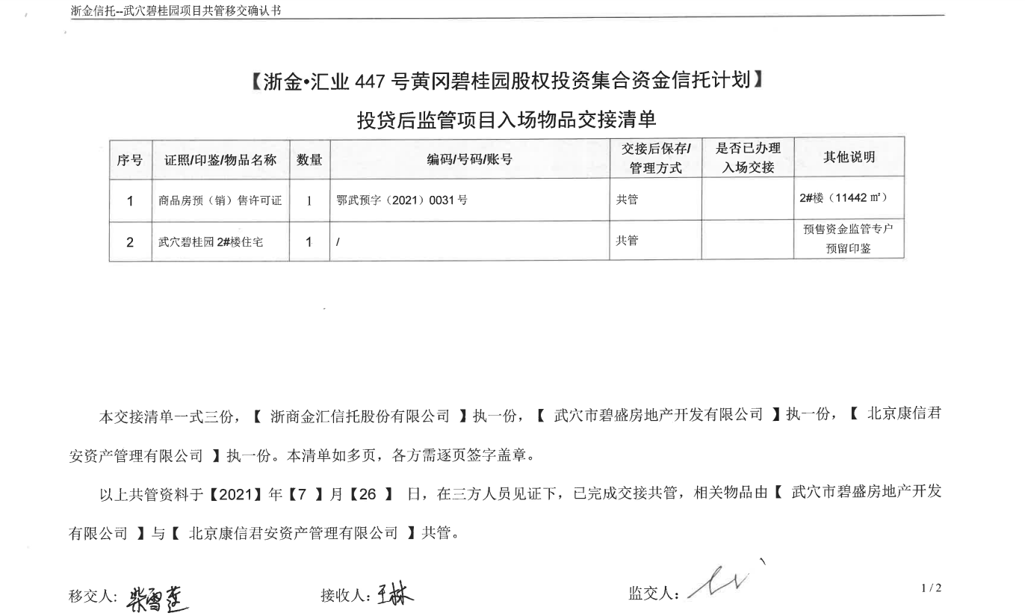
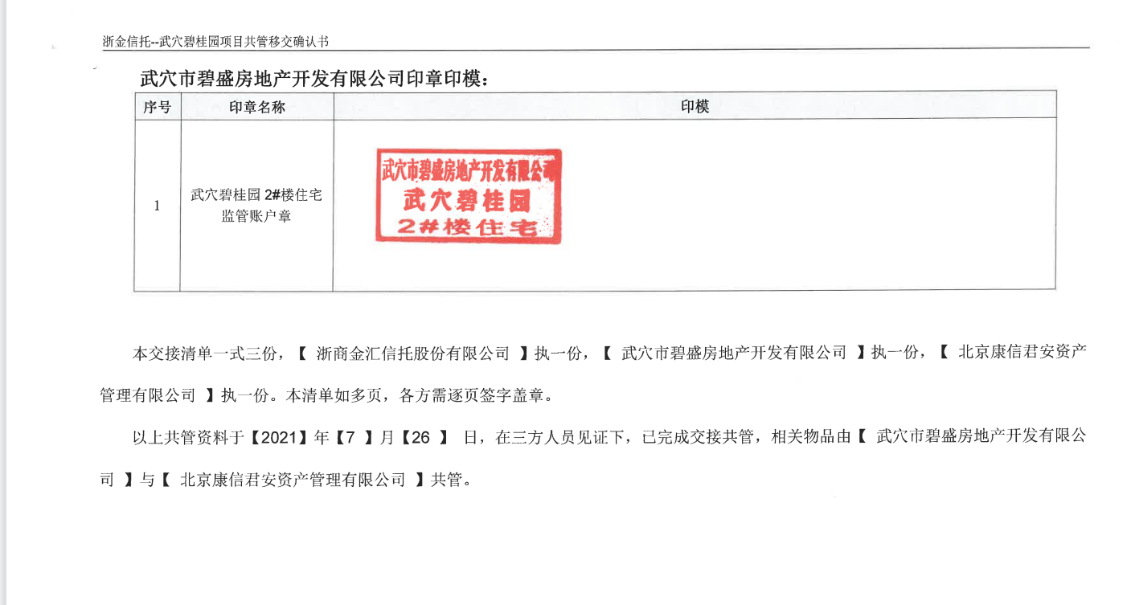

2号楼商品房预售许可证扫描件

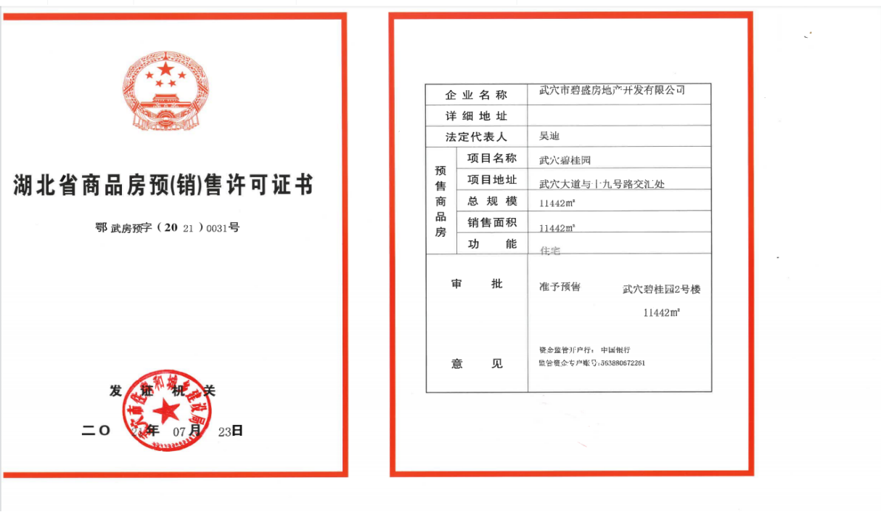
附件二：累计签订合同台账
序号 | 合同名称 | 合同性质 | 合同金额 | 签约日期 | 乙方单位 | 合同类别 | 累计已支付金额 | 支付金额占总金额比例
1 | 武穴大剧院项目S1#、1#、2#、5#、6#规划面积测绘费 | 直接合同 | 460,050.96 | 2020-09-18 | 武穴市规划勘测院 | 价格调整合同 | 460,050.96 | 100.00%
2 | 碧桂园湖北区域武穴项目2021年工程质量安全第三方评估技术服务合同 | 直接合同 | 82,000.00 | 2021/4/2 | 深圳瑞捷工程咨询股份有限公司 | 价格调整合同 | 16,400.00 | 20.00%
3 | 黄冈武穴大剧院碧桂园用地证规费 | 直接合同 | 260,350.86 | 2020-09-18 | 武穴市国土资源局勘测规划队 | 价格调整合同 | 260,350.86 | 100.00%
4 | 产品安装合同 | 直接合同 | 461,216.00 | 2020-11-02 | 康力电梯股份有限公司 | 价格调整合同 |  | 0.00%
5 | 产品买卖合同 | 直接合同 | 1,413,126.00 | 2020-10-30 | 康力电梯股份有限公司 | 价格调整合同 | 141,312.60 | 10.00%
6 | 武穴碧桂园一标段门窗工程施工合同 | 直接合同 | 4,611,237.32 | 2021/3/5 | 广东住方科技有限公司 | 价格调整合同 |  | 0.00%
7 | 铝合金门窗深化设计(审查) | 直接合同 | 19,917.69 | 2021-03-17 | 广东博意建筑设计院有限公司 | 价格调整合同 | 19,917.69 | 100.00%
8 | 黄冈武穴大剧院碧桂园展示区及一标段消防工程施工合同 | 直接合同 | 4,850,151.90 | 2020/11/12 | 湖北海润鑫安消防工程有限公司 | 价格调整合同 | 156,439.91 | 3.23%
9 | 黄冈武穴大剧院碧桂园展示区及一标段总承包工程 | 直接合同 | 200,731,102.88 | 2020-10-19 | 湖北三箭建筑工程有限公司 | 价格调整合同 | 32,410,402.52 | 16.55%
10 | 黄冈武穴大剧院碧桂园土方工程施工合同 | 直接合同 | 5,640,280.00 | 2020-09-25 | 湖北双朝建筑工程有限公司 | 价格调整合同 | 1,589,768.83 | 28.19%
11 | 黄冈武穴大剧院碧桂园一标段桩基检测工程合同 | 直接合同 | 1,147,009.95 | 2020-11-05 | 武汉至科检测技术有限公司 | 价格调整合同 | 554,823.19 | 48.37%
12 | 水土保持方案报告书及环境影响评价报告编制合同 | 直接合同 | 393,476.34 | 2020-10-10 | 黄冈市华清生态环境咨询有限公司 | 价格调整合同 | 393,476.34 | 100.00%
13 | 桩基础/支护工程施工合同 | 直接合同 | 9,209,435.63 | 2020-12-10 | 湖北天石基础工程有限责任公司 | 价格调整合同 | 5,595,664.31 | 60.76%
14 | 建设工程设计合同 | 直接合同 | 7,110,580.11 | 2020-09-25 | 广东博意建筑设计院有限公司武汉分公司 | 价格调整合同 | 8,829,727.35 | 86.13%
15 | 补充协议 | 补充合同 | 3,141,263.27 | 2020-11-06 | 广东博意建筑设计院有限公司武汉分公司 | 价格调整合同 | 8,829,727.35 | 86.13%
16 | 桩基础/支护工程施工合同 | 直接合同 | 5,614,291.75 | 2020-10-21 | 湖北天石基础工程有限责任公司 | 价格调整合同 | 4,491,433.41 | 80.00%
17 | 武穴碧桂园建设工程设计价格调整合同 | 价格调整合同 | 528,849.06 | 2020-09-27 | 广东博意建筑设计院有限公司武汉分公司 | 规划设计费 |  | 0.00%
18 | 黄冈武穴大剧院碧桂园一标段桩基础工程价格调整合同 | 价格调整合同 | 130,960.46 | 2020-11-21 | 湖北天石基础工程有限责任公司 | 价格调整合同 | 130,960.46 | 100.00%
19 | 黄冈武穴大剧院碧桂园一标段试桩工程价格调整合同 | 价格调整合同 | 0.00 | 2020-12-10 | 湖北天石基础工程有限责任公司 | 价格调整合同 | 0.00 | 0.00%
20 | 黄冈武穴大剧院碧桂园二标段桩基础工程价格调整合同 | 价格调整合同 | 320,786.72 | 2021-01-14 | 湖北天石基础工程有限责任公司 | 价格调整合同 | 221,122.37 | 68.93%
21 | 黄冈武穴大剧院碧桂园一标段桩基检测工程价格调整合同 | 价格调整合同 | 30,890.49 | 2020-12-10 | 武汉至科检测技术有限公司 | 价格调整合同 |  | 0.00%
22 | 武穴碧桂园一标段门窗工程价格调整合同 | 价格调整合同 | 38,261.71 | 2021-06-24 | 广东住方科技有限公司 | 价格调整合同 |  | 0.00%
23 | 2021年3月甲供材（配电箱、等电位箱）价格调整合同 | 价格调整合同 | 7940.84 | 2021-04-27 | 开发间接费虚拟单位 | 价格调整合同 |  | 0.00%
24 | 售楼部-甲供材202103价格调整合同 | 价格调整合同 | 3410.46 | 2021-04-27 | 开发间接费虚拟单位 | 价格调整合同 |  | 0.00%
25 | 黄冈武穴大剧院碧桂园-一期-甲供材-202104(13.0000)价格调整合同 | 价格调整合同 | 734.88 | 2021-06-01 | 开发间接费虚拟单位 | 价格调整合同 |  | 0.00%
26 | 武穴大剧院项目展示区精装修工程价格调整合同 | 价格调整合同 | 0.00 | 2020-12-21 | 广东腾安机电安装工程有限公司 | 价格调整合同 |  | 0.00%
27 | 湖北武穴碧桂园3、7-10号楼货量区室内装修设计价格调整合同 | 价格调整合同 | 0.00 | 2021-05-29 | 珠海博越建筑设计有限公司 | 规划设计费 |  | 0.00%
28 | 室内装饰设备、商品供应及安装合同 | 直接合同 | 652,385.71 | 2020-12-20 | 浙江星月安防科技有限公司 | 集团采购类-B类甲方分包专项 |  | 0.00%
29 | 武穴碧桂园货量区智能门锁供货安装合同 | 直接合同 | 1,430,202.00 | 2020-12-18 | 广东省安心加科技有限公司 | 集团采购类-B类甲方分包专项 |  | 0.00%
30 | 室内装修设计合同 | 直接合同 | 682,270.00 | 2020-11-02 | 珠海博越建筑设计有限公司万山分公司 | 规划设计 |  | 0.00%
31 | 湖北武穴大剧院精装室内装修设计价格调整合同 | 价格调整合同 | 0.00 | 2020-11-05 | 珠海博越建筑设计有限公司万山分公司 | 规划设计 |  | 0.00%
32 | 湖北武穴碧桂园货量室内装修设计价格调整合同 | 价格调整合同 | 0.00 | 2020-12-02 | 珠海博越建筑设计有限公司万山分公司 | 规划设计 |  | 0.00%
33 | 买卖合同 | 三方合同 | / | 2021-05-13 | 广东碧橙材料科技有限公司 | 三方甲指或四方甲指 |  | 0.00%
34 | 武穴大剧院项目展示区绿化工程价格调整合同 | 价格调整合同 | 0.00 | 2021-01-13 | 佛山市顺德区顺茵绿化设计工程有限公司 | 价格调整合同 |  | 0.00%
35 | 武穴碧桂园建设工程规划日照分析技术审查合同 | 直接合同 | 400,000.00 | 2020-09-28 | 湖北恒创建筑勘察设计有限公司 | 行政事业性收费与前期工程费用 | 400,000.00 | 0.00%
36 | 武穴碧桂园展示区智能化安装工程施工合同 | 直接合同 | 191,607.66 | 2021-03-30 | 广东省安心加科技有限公司 | 工程类-7安装、消防工程 |  | 100.00%
37 | 钢结构/幕墙工程施工合同 | 直接合同 | 661,772.32 | 2020-11-15 | 湖北鸿洲幕墙钢结构有限公司 | 工程类-11钢结构、幕墙工程 | 529,417.86 | 0.00%
38 | 武穴项目展示区门窗及幕墙工程价格调整合同 | 价格调整合同 | 0.00 | 2020-12-30 | 湖北鸿洲幕墙钢结构有限公司 | 价格调整合同 |  | 80.00%
39 | 买卖合同 | 三方合同 | / | 2021-05-19 | 东莞市民兴电缆有限公司  湖北海润鑫安消防工程有限公司 |  |  | 0.00%
40 | 黄冈武穴大剧院碧桂园展示区及一标段总承包工程价格调整合同 | 价格调整合同 | 2,572,022.44 | 2020-11-25 | 湖北三箭建筑工程有限公司 | 价格调整合同 | 889,377.12 | 34.58%
41 | 柴油发电机组合同书 | 直接合同 | 154,309.00 | 2020-11-05 | 江苏星光发电设备有限公司 | 集团采购类-发电机类 |  | 0.00%
42 | 买卖合同 | 三方合同 | / | 2020-10-28 | 湖北三箭建筑工程有限公司  广东美涂士建材股份有限公司 | 三方甲指或四方甲指 |  | 0.00%!
43 | 装修工程施工合同 | 直接合同 | 946,937.84 | 2020/11/15 | 广东腾安机电安装工程有限公司 | 工程类-2装修工程 | 549,585.71 | 58.04%
44 | 黄冈武穴大剧院碧桂园一标段监理服务合同价格调整合同 | 价格调整合同 | 0.00 | 2020-11-19 | 湖北新天地工程建设监理有限责任公司 | 价格调整合同 |  | 0.00%
45 | 国有建设用地使用权出让合同 | 直接合同 | 250,796,000.00 | 2020-09-14 | 武穴市自然资源和规划局 | 土地成本类 | 252,001,130.00 | 100.48%
46 | 桩基础/支护工程施工合同 | 直接合同 | 73,379.83 | 2020/9/25 | 湖北天石基础工程有限责任公司 | 工程类-24其他工程类工程【除以上1~23类】 |  | 0.00%
47 | 建设工程勘察合同 | 直接合同 | 474,743.36 | 2021/1/10 | 武汉中科岩土工程有限责任公司 | 行政事业性收费与前期工程费用 | 207,676.90 | 43.75%
48 | 武穴碧桂园一期基建用电工程施工合同 | 直接合同 | 480,000.00 | 2021-01-11 | 湖北华仪鑫源电力工程有限公司 | 市政配套类 | 465,600.00 | 97.00%
49 | 建设工程设计文件审查咨询合同 | 直接合同 | 632,004.21 | 2020-10-10 | 湖北图强建设工程施工图咨询有限公司 | 行政事业性收费与前期工程费用 | 339,798.59 | 53.77%
50 | 买卖合同 | 三方合同 | / | 2020-10-28 | 湖北三箭建筑工程有限公司  广州赛菲建材有限公司 | 三方甲指或四方甲指 |  | 0.00%
51 | 铝合金门窗深化设计(审查)合同 | 直接合同 | 2,026.72 | 2020-10-21 | 广东博意建筑设计院有限公司 | 规划设计 | 2,026.72 | 100.00%
52 | 黄冈武穴大剧院碧桂园二标段总承包工程价格调整合同 | 价格调整合同 | 0.00 | 2021-07-15 | 湖北五建建设有限公司 | 价格调整合同 |  | 0.00%
53 | 黄冈武穴大剧院碧桂园展示区及一标段消防工程价格调整合同 | 价格调整合同 | 10,231.89 | 2020-12-07 | 湖北海润鑫安消防工程有限公司 | 价格调整合同 |  | 0.00%
54 | 武穴碧桂园大剧院项目一期施工用水施工合同 | 直接合同 | 16,700.00 | 2020-10-13 | 武穴市三利制水有限公司 | 行政事业性收费与前期工程费用 | 16,700.00 | 100.00%
55 | 黄冈武穴大剧院碧桂园土方工程施工合同价格调整合同 | 价格调整合同 | 39,707.20 | 2020-10-21 | 湖北双朝建筑工程有限公司 | 价格调整合同 |  | 0.00%
56 | 工程质量安全第三方评估技术服务合同 | 直接合同 | 75,000.00 | 2021-04-02 | 深圳博云工程管理咨询有限公司 | 工程建设其他费用 |  | 0.00%
57 | 室外工程施工合同 | 直接合同 | 2,326,961.52 | 2020/12/10 | 湖北吉明建设工程有限公司 | 工程类-4室外、园建绿化工程 | 1,722,619.32 | 74.03%
58 | 武穴大剧院项目展示区市政园建工程价格调整合同 | 价格调整合同 | 0.00 | 2021-01-21 | 湖北吉明建设工程有限公司 | 价格调整合同 | 1,722,620.32 | 0.00%
59 | 室内装修设计合同 | 直接合同 | 273,830.00 | 2020-11-30 | 珠海博越建筑设计有限公司万山分公司 | 规划设计 |  | 0.00%
60 | 设计优化咨询委托服务合同 | 直接合同 | 970,000.00 | 2020-12-02 | 武汉蚁创佳建筑技术咨询有限公司 | 规划设计 |  | 0.00%
61 | 武穴碧桂园项目设计优化咨询委托服务合同价格调整合同 | 价格调整合同 | 0.00 | 2020-12-16 | 武汉蚁创佳建筑技术咨询有限公司 | 规划设计 |  | 0.00%
62 | 柴油发电机组配套工程合同书 | 直接合同 | 34,782.05 | 2020-11-12 | 泰兴市荣耀机电设备经营部 | 集团采购类-发电机类 |  | 0.00%
63 | 人防工程设计合同 | 直接合同 | 288,792.00 | 2021-01-09 | 广东人防建筑设计院有限公司湖北分公司 | 规划设计 |  | 0.00%
64 | 绿化工程施工合同 | 直接合同 | 1,370,830.75 | 2020/12/25 | 佛山市顺德区顺茵绿化设计工程有限公司 | 工程类-24其他工程类工程【除以上1~23类】 |  | 0.00%
65 | 买卖合同 | 三方合同 | / | 2021/4/13 | 湖北三箭建筑工程有限公司  东莞市民兴电缆有限公司 | 三方甲指或四方甲指 |  | 0.00%
66 | 买卖合同 | 三方合同 | / | 2021/4/09 | 湖北海润鑫安消防工程有限公司  青岛鼎信通讯消防安全有限公司 | 三方甲指或四方甲指 |  | 0.00%
67 | 买卖合同 | 三方合同 | / | 2020-10-28 | 湖北三箭建筑工程有限公司  广东禹能建材科技股份有限公司 | 三方甲指或四方甲指 |  | 0.00%
68 | 买卖合同 | 三方合同 | / | 2021-04-13 | 湖北三箭建筑工程有限公司  佛山市同创业电缆有限公司 | 三方甲指或四方甲指 |  | 0.00%
69 | 建设工程造价咨询委托协议书 | 直接合同 | 3,284,416.90 | 2020/9/25 | 广州市顺景工程造价咨询有限公司 | 工程造价咨询费 | 985,325.07 | 30.00%
70 | 武穴大剧院项目一期临时围挡工程 | 直接合同 | 537,394.40 | 2020-11-15 | 武汉仁鑫广告有限公司 | 工程类-4室外、园建绿化工程 | 214,957.76 | 40.00%
71 | 武穴碧桂园防空地下室审查合同 | 直接合同 | 50,085.00 | 2021-04-21 | 湖北垚丰建设工程咨询有限公司 | 开发报建类 | 50,085.00 | 100.00%
72 | 新建房屋白蚁预防合同 | 直接合同 | 261,347.00 | 2021-01-09 | 武穴市鄂东白蚁防治研究所 | 行政事业性收费与前期工程费用 | 182,942.90 | 70.00%
73 | 建设工程委托监理合同 | 直接合同 | 2,032,888.95 | 2020/9/17 | 湖北新天地工程建设监理有限责任公司 | 外判监理类 | 382,192.53 | 18.80%
74 | 武穴碧桂园建设工程规划日照分析技术合同 | 直接合同 | 200,000.00 | 2020/9/26 | 海南津杭设计工程咨询有限公司武汉分公司 | 行政事业性收费与前期工程费用 | 200,000.00 | 100.00%
75 | 园林设计合同 | 直接合同 | 1,055,670.00 | 2021/6/18 | 佛山市顺德区顺茵绿化设计工程有限公司 | 规划设计 |  | 0.00%
76 | 190固装柜供货安装合同 | 直接合同 | 58,154.56 | 2021-06-15 | 广东匠著装饰设计工程有限公司 | 集团采购类-固装柜类 |  | 0.00%
77 | 室内装修设计合同 | 直接合同 | 127,350.00 | 2021/6/23 | 珠海博越建筑设计有限公司 | 规划设计费 | 127,350.00 | 0.00%
78 | 供应链管理服务合同 | 直接合同 | 342,833.33 | 2021/07/01 | 重庆瑞戈泉商贸有限公司 | 财务类 | 342,833.33 | 100.00%
79 | 展览展示服务合同 | 直接合同 | 21,300.00 | 2021/07/01 | 武穴万达广场商业管理有限公司 | 营销推广类 | 5,000.00 | 23.47%
80 | 产品安装合同 | 补充合同 | 2,034,212.00 | 2021/7/4 | 康力电梯股份有限公司 | 集团采购类-电梯类 |  | 0.00%
81 | 产品买卖合同 | 补充合同 | 6,150,841.00 | 2021/7/4 | 康力电梯股份有限公司 | 集团采购类-电梯类 |  | 0.00%
82 | 借款合同 | 直接合同 | / | 2021/07/08 | 碧桂园城市置业（武汉）有限公司 | 财务类 |  | 0.00%
83 | 武穴碧桂园（黄冈）示范区景观水景安装工程 | 直接合同 | 771,012.01 | 2021/07/09 | 广州市润景喷泉喷灌工程有限公司 | 集团采购类-采购专项类 |  | 0.00%
84 | 网络广告发布合同 | 直接合同 | 19,800.00 | 2021/07/13 | 武汉彧和卿企业管理咨询有限公司 | 营销推广类 |  | 0.00%
85 | 网络广告发布合同 | 直接合同 | 9,730.00 | 2021/07/13 | 武汉彧和卿企业管理咨询有限公司 | 营销推广类 |  | 0.00%
86 | 武穴碧桂园项目场地租赁合同 | 直接合同 | 300,000.00 | 2021/07/14 | 湖北三惠冷链物流有限公司 | 行政事业性收费与前期工程费用 | 210,000.00 | 0.00%
87 | 黄冈武穴大剧院碧桂园展示区及一标段总承包工程施工合同补充协议（二） | 补充合同 | -4,919,140.90 | 2021/07/16 | 湖北三箭建筑工程有限公司 | 工程类-1总承包工程 |  | 0.00%
88 | 建设工程施工合同补充协议（一） | 直接合同 | 4,919,140.90 | 2021/07/16 | 湖北五建建设有限公司 | 工程类-1总承包工程 |  | 0.00%
89 | 技术服务合同 | 直接合同 | 294,015.66 | 2021/07/23 | 黄冈市华清生态环境咨询有限公司 | 行政事业性收费与前期工程费用 |  | 0.00%
90 | 幕墙深化设计合同 | 直接合同 | 15,000.00 | 2021/07/23 | 浙江新中环建筑设计有限公司武汉分公司 | 规划设计 |  | 0.00%
91 | 腾讯广告发布合同 | 直接合同 | 29,700.00 | 2021/07/30 | 武汉腾果网络科技有限公司 | 营销推广类 |  | 0.00%
92 | 网络广告发布合同 | 直接合同 | 48,000.00 | 2021/07/30 | 湖北领启网络科技有限公司 | 营销推广类 |  | 0.00%
合计 |  |  | 529,407,572.59 |  |  |  | 316,481,739.93 | 59.78%

附件三：项目销售回款统计表
序号 | 楼栋 | 房号 | 客户姓名 | 建筑面积（㎡） | 签约日期 | 签约状态 | 款项名称 | 实际收款日期 | 已交含税  金额（元）
1 | 1# | 2-1201 | 樊宣鹏 | 121.1 | 2021-6-23 | 正签 | 银行按揭 | 2021-7-1 | 430000
2 | 1# | 1-903 | 戴杏娥；程均国 | 104.54 | 2021-6-30 | 草签 | 定金 | 2021-7-1 | 10000
3 | 1# | 1-903 | 戴杏娥；程均国 | 104.54 | 2021-6-30 | 草签 | 定金 | 2021-7-1 | 90000
4 | 1# | 1-2205 | 刘青 | 121.1 | 2021-5-14 | 正签 | 银行按揭 | 2021-7-1 | 550000
5 | 1# | 2-1001 | 周军；后冬霞 | 121.1 | 2021-7-2 | 正签 | 首期 | 2021-7-2 | 272546
6 | 1# | 2-205 | 戴细亚；梅益胜 | 124.43 | 2021-6-21 | 正签 | 银行按揭 | 2021-7-1 | 540000
7 | 1# | 1-1002 | 卜鑫红；胡均平 | 104.54 | 2021-2-23 | 正签 | 银行按揭 | 2021-7-5 | 400000
8 | 1# | 2-1502 | 贾丽丽 | 118.06 | 2021-3-31 | 正签 | 银行按揭 | 2021-7-5 | 200000
9 | 1# | 2-605 | 张玮 | 124.43 | 2021-5-30 | 正签 | 银行按揭 | 2021-7-6 | 500000
10 | 1# | 2-1301 | 李炳国；陶珍容 | 121.1 | 2021-5-13 | 正签 | 银行按揭 | 2021-7-6 | 500000
11 | 1# | 1-1205 | 陈嘉源；冯志敏 | 121.1 | 2021-4-23 | 正签 | 银行按揭 | 2021-7-6 | 350000
12 | 1# | 1-1002 | 卜鑫红；胡均平 | 104.54 | 2021-2-23 | 正签 | 银行按揭 | 2021-7-6 | 66000
13 | 1# | 2-605 | 张玮 | 124.43 | 2021-5-30 | 正签 | 银行按揭 | 2021-7-6 | 60000
14 | 1# | 2-1502 | 贾丽丽 | 118.06 | 2021-3-31 | 正签 | 银行按揭 | 2021-7-6 | 180000
15 | 1# | 1-1205 | 陈嘉源；冯志敏 | 121.1 | 2021-4-23 | 正签 | 银行按揭 | 2021-7-6 | 189000
16 | 1# | 2-601 | 吴晓 | 121.1 | 2021-6-12 | 正签 | 银行按揭 | 2021-7-14 | 500000
17 | 1# | 1-802 | 向家晓 | 104.54 | 2021-2-13 | 正签 | 银行按揭 | 2021-7-14 | 240000
18 | 1# | 2-1405 | 宋文俊 | 124.43 | 2021-5-19 | 正签 | 银行按揭 | 2021-7-15 | 580000
19 | 1# | 2-1501 | 朱华勇 | 121.1 | 2021-6-19 | 正签 | 银行按揭 | 2021-7-16 | 550000
20 | 1# | 1-202 | 李康 | 104.54 | 2021-3-14 | 正签 | 银行按揭 | 2021-7-16 | 450000
21 | 1# | 2-1603 | 卢婷婷 | 118.06 | 2021-2-28 | 正签 | 银行按揭 | 2021-7-16 | 630000
22 | 1# | 2-501 | 毕艺璇；桂雪峰 | 121.1 | 2021-7-18 | 正签 | 定金 | 2021-7-17 | 10000
23 | 1# | 2-702 | 胡学阳；夏洁 | 118.06 | 2021-7-21 | 正签 | 定金 | 2021-7-19 | 10000
24 | 1# | 2-1101 | 夏智光；莫德姣 | 121.1 | 2021-6-30 | 正签 | 银行按揭 | 2021-7-19 | 540000
25 | 1# | 2-505 | 彭鹏；周颖 | 124.43 | 2021-7-28 | 草签 | 定金 | 2021-7-19 | 10000
26 | 1# | 2-701 | 吴少辉；盛广雪 | 121.1 | 2021-7-23 | 草签 | 定金 | 2021-7-20 | 10000
27 | 1# | 2-505 | 彭鹏；周颖 | 124.43 | 2021-7-28 | 草签 | 首期 | 2021-7-19 | 232823
28 | 1# | 2-2505 | 方丽林 | 124.43 | 2021-4-29 | 正签 | 银行按揭 | 2021-7-20 | 500000
29 | 1# | 2-702 | 胡学阳；夏洁 | 118.06 | 2021-7-21 | 正签 | 首期 | 2021-7-21 | 392485
30 | 1# | 2-501 | 毕艺璇；桂雪峰 | 121.1 | 2021-7-18 | 正签 | 首期 | 2021-7-18 | 246725
31 | 1# | 2-302 | 姜海舟；游幼明 | 118.06 | 2021-7-19 | 草签 | 定金 | 2021-7-18 | 10000
32 | 1# | 2-302 | 姜海舟；游幼明 | 118.06 | 2021-7-19 | 草签 | 首期 | 2021-7-19 | 170000
33 | 1# | 2-302 | 姜海舟；游幼明 | 118.06 | 2021-7-19 | 草签 | 首期 | 2021-7-19 | 50025
34 | 1# | 2-2105 | 吴骥腾 | 124.43 | 2021-7-28 | 草签 | 定金 | 2021-7-23 | 10000
35 | 1# | 1-1605 | 邵锦涛；刘进军 | 121.1 | 2021-7-25 | 正签 | 首期 | 2021-7-25 | 499366
36 | 1# | 1-1605 | 邵锦涛；刘进军 | 121.1 | 2021-7-25 | 正签 | 定金 | 2021-7-17 | 10000
37 | 1# | 2-2505 | 方丽林 | 124.43 | 2021-4-29 | 正签 | 首期 | 2021-7-25 | 10000
38 | 1# | 2-2105 | 吴骥腾 | 124.43 | 2021-7-28 | 草签 | 首期 | 2021-7-28 | 414607
39 | 1# | 2-1002 | 陈强；江欢欢 | 118.06 | 2021-2-9 | 正签 | 银行按揭 | 2021-7-27 | 300000
40 | 1# | 1-1305 | 朱焕飞 | 121.1 | 2021-5-11 | 正签 | 银行按揭 | 2021-7-27 | 200000
41 | 1# | 2-1602 | 李丽萍 | 118.06 | 2021-7-30 | 草签 | 定金 | 2021-7-28 | 10000
42 | 1# | 2-303 | 崔振旺；王秋阳 | 118.06 | 2021-7-30 | 草签 | 定金 | 2021-7-28 | 10000
43 | 1# | 1-403 | 宋博；程秀芳 | 104.54 | 2021-7-30 | 草签 | 定金 | 2021-7-29 | 10000
44 | 1# | 1-403 | 宋博；程秀芳 | 104.54 | 2021-7-30 | 草签 | 首期 | 2021-7-30 | 170000
45 | 1# | 1-403 | 宋博；程秀芳 | 104.54 | 2021-7-30 | 草签 | 首期 | 2021-7-30 | 4263
46 | 1# | 2-1602 | 李丽萍 | 118.06 | 2021-7-30 | 草签 | 首期 | 2021-7-30 | 383538
47 | 1# | 2-701 | 吴少辉；盛广雪 | 121.1 | 2021-7-23 | 草签 | 首期 | 2021-7-22 | 191245
48 | 1# | 2-303 | 崔振旺；王秋阳 | 118.06 | 2021-7-30 | 草签 | 首期 | 2021-7-30 | 68000
49 | 1# | 1-1303 | 卜振东 | 104.54 | 2021-7-31 | 草签 | 定金 | 2021-7-31 | 10000
50 | 1# | 2-2302 | 周思颖 | 118.06 | 2021-7-31 | 草签 | 定金 | 2021-7-31 | 10000
51 | 1# | 1-1303 | 卜振东 | 104.54 | 2021-7-31 | 草签 | 首期 | 2021-7-31 | 60000
52 | 5# | 1-1501 | 宋启亮 | 215.28 | 2021-7-30 | 草签 | 定金 | 2021-7-18 | 10000
53 | 5# | 1-1601 | 董静 | 215.28 | 2021-7-12 | 正签 | 定金 | 2021-7-9 | 10000
54 | 5# | 1-701 | 汤志敏 | 215.28 | 2021-7-12 | 正签 | 定金 | 2021-7-9 | 10000
55 | 5# | 1-701 | 汤志敏 | 215.28 | 2021-7-12 | 正签 | 首期 | 2021-7-12 | 330917
56 | 5# | 1-701 | 汤志敏 | 215.28 | 2021-7-12 | 正签 | 首期 | 2021-7-12 | 80000
57 | 5# | 1-1601 | 董静 | 215.28 | 2021-7-12 | 正签 | 首期 | 2021-7-12 | 300000
58 | 5# | 1-1601 | 董静 | 215.28 | 2021-7-12 | 正签 | 首期 | 2021-7-12 | 174377
59 | 5# | 1-1501 | 宋启亮 | 215.28 | 2021-7-30 | 草签 | 首期 | 2021-7-30 | 195000
60 | 5# | 1-1501 | 宋启亮 | 215.28 | 2021-7-30 | 草签 | 首期 | 2021-7-30 | 56188
61 | 5# | 1-1501 | 宋启亮 | 215.28 | 2021-7-30 | 草签 | 首期 | 2021-7-30 | 35000
62 | 6# | 1-701 | 周嵩；闻春秀 | 139.87 | 2021-7-30 | 草签 | 首期 | 2021-7-30 | 251732
63 | 6# | 1-901 | 张鑫 | 139.87 | 2021-7-30 | 草签 | 首期 | 2021-7-30 | 63000
64 | 6# | 1-901 | 张鑫 | 139.87 | 2021-7-30 | 草签 | 首期 | 2021-7-30 | 25428
65 | 6# | 1-601 | 向慧；张佳 | 139.87 | 2021-7-30 | 草签 | 首期 | 2021-7-30 | 159000
66 | 6# | 1-601 | 向慧；张佳 | 139.87 | 2021-7-30 | 草签 | 首期 | 2021-7-30 | 6453
67 | 6# | 1-701 | 周嵩；闻春秀 | 139.87 | 2021-7-30 | 草签 | 定金 | 2021-7-27 | 10000
68 | 6# | 1-1602 | 游佳兴 | 139.87 | 2021-2-16 | 正签 | 银行按揭 | 2021-7-1 | 200000
69 | 6# | 1-601 | 向慧；张佳 | 139.87 | 2021-7-30 | 草签 | 定金 | 2021-7-29 | 10000
70 | 6# | 1-901 | 张鑫 | 139.87 | 2021-7-30 | 草签 | 定金 | 2021-7-27 | 10000
71 | 6# | 1-1101 | 刘永鸿；宋银刚 | 139.87 | 2021-7-27 | 正签 | 首期 | 2021-7-27 | 300000
72 | 6# | 1-1101 | 刘永鸿；宋银刚 | 139.87 | 2021-7-27 | 正签 | 首期 | 2021-7-27 | 244091
73 | 6# | 1-1101 | 刘永鸿；宋银刚 | 139.87 | 2021-7-27 | 正签 | 定金 | 2021-7-21 | 10000
74 | 6# | 1-1502 | 王尧；陈青华 | 139.87 | 2021-5-16 | 正签 | 银行按揭 | 2021-7-8 | 400000
75 | 7# | 1-901 | 张勋；余丽涛 | 139.81 | 2021-6-29 | 正签 | 二期楼款 | 2021-7-2 | 188853
76 | 7# | 1-1301 | 李志峰；胡了 | 139.81 | 2021-7-5 | 正签 | 定金 | 2021-7-3 | 10000
77 | 7# | 1-1301 | 李志峰；胡了 | 139.81 | 2021-7-5 | 正签 | 首期 | 2021-7-5 | 379777
78 | 7# | 1-1701 | 刘辉高；范端琼 | 139.81 | 2021-5-31 | 正签 | 银行按揭 | 2021-7-2 | 670000
79 | 7# | 1-1601 | 查孝；张玉花 | 139.81 | 2021-7-14 | 正签 | 定金 | 2021-7-11 | 10000
80 | 7# | 1-1601 | 查孝；张玉花 | 139.81 | 2021-7-14 | 正签 | 首期 | 2021-7-11 | 50000
81 | 7# | 1-1601 | 查孝；张玉花 | 139.81 | 2021-7-14 | 正签 | 首期 | 2021-7-11 | 330801
82 | 7# | 1-1601 | 查孝；张玉花 | 139.81 | 2021-7-14 | 正签 | 首期 | 2021-7-12 | 180000
83 | 7# | 1-1601 | 查孝；张玉花 | 139.81 | 2021-7-14 | 正签 | 首期 | 2021-7-12 | 320000
84 | 7# | 1-1601 | 查孝；张玉花 | 139.81 | 2021-7-14 | 正签 | 定金 | 2021-7-12 | 10000
85 | 7# | 1-1601 | 查孝；张玉花 | 139.81 | 2021-7-14 | 正签 | 定金 | 2021-7-12 | 50000
86 | 7# | 1-1102 | 王俊；王淑琴 | 139.81 | 2021-5-15 | 正签 | 银行按揭 | 2021-7-13 | 500000
87 | 车位 | E-HF011 | 吴少辉 | 12.24 | 2021-7-22 |  | 定金 | 2021-7-22 | 5000
88 | 车位 | E-HF041 | 李丽萍 | 12.24 | 2021-7-30 |  | 定金 | 2021-7-30 | 5000
89 | 车位 | E-HE054 | 周嵩 | 12.24 | 2021-7-31 |  | 定金 | 2021-7-31 | 10000
90 | 车位 | E-HE054 | 周嵩 | 12.24 | 2021-7-31 |  | 首期 | 2021-7-31 | 30000
91 | 车位 | E-HE055 | 周嵩 | 12.24 | 2021-7-31 |  | 定金 | 2021-7-31 | 5000
92 | 车位 | E-HE006 | 胡了 | 12.24 | 2021-7-5 |  | 定金 | 2021-7-5 | 5000
93 | 车位 | E-HE020 | 董静 | 12.24 | 2021-7-15 |  | 定金 | 2021-7-12 | 10000
94 | 车位 | E-HF205 | 胡学阳 | 12.24 | 2021-7-21 |  | 定金 | 2021-7-21 | 5000
95 | 车位 | E-HE020 | 董静 | 12.24 | 2021-7-15 |  | 二期楼款 | 2021-7-22 | 5000
96 | 车位 | E-HE021 | 董静 | 12.24 | 2021-7-22 |  | 定金 | 2021-7-22 | 10000
97 | 车位 | E-HE021 | 董静 | 12.24 | 2021-7-22 |  | 首期 | 2021-7-22 | 5000
98 | 车位 | E-HE022 | 董静 | 12.24 | 2021-7-22 |  | 定金 | 2021-7-22 | 5000
99 | 车位 | E-HE040 | 汤志敏 | 12.24 | 2021-7-22 |  | 定金 | 2021-7-22 | 5000
100 | 车位 | E-HE041 | 汤志敏 | 12.24 | 2021-7-22 |  | 定金 | 2021-7-22 | 10000
101 | 车位 | E-HE041 | 汤志敏 | 12.24 | 2021-7-22 |  | 首期 | 2021-7-22 | 5000
102 | 车位 | E-HF038 | 刘进军 | 12.24 | 2021-7-25 |  | 定金 | 2021-7-25 | 5000
103 | 车位 | E-HF022 | 姜海舟 | 12.24 | 2021-7-19 |  | 定金 | 2021-7-19 | 5000
104 | 车位 | E-HF190 | 毕艺璇；桂雪峰 | 12.24 | 2021-7-21 |  | 定金 | 2021-7-18 | 5000
105 | 车位 | E-HE001 | 宋银刚 | 12.24 | 2021-7-27 |  | 定金 | 2021-7-27 | 5000
106 | 车位 | E-HE016 | 吴树平 | 12.24 | 2021-7-26 |  | 定金 | 2021-7-26 | 10000
107 | 车位 | E-HE016 | 吴树平 | 12.24 | 2021-7-26 |  | 首期 | 2021-7-26 | 10000
108 | 车位 | E-HE016 | 吴树平 | 12.24 | 2021-7-26 |  | 二期楼款 | 2021-7-26 | 20000
109 | 车位 | E-HE019 | 吴树平 | 12.24 | 2021-7-26 |  | 定金 | 2021-7-26 | 5000
110 | 车位 | E-HF191 | 毕艺璇 | 12.24 | 2021-7-26 |  | 定金 | 2021-7-26 | 5000
111 | 车位 | E-HF023 | 吴骥腾 | 12.24 | 2021-7-28 |  | 定金 | 2021-7-28 | 5000
112 | 车位 | E-HE039 | 汤志敏 | 12.24 | 2021-7-28 |  | 定金 | 2021-7-28 | 10000
113 | 车位 | E-HE039 | 汤志敏 | 12.24 | 2021-7-28 |  | 首期 | 2021-7-28 | 5000
114 | 车位 | E-HF049 | 周军；后冬霞 | 12.24 | 2021-7-5 |  | 定金 | 2021-7-2 | 5000
115 | 车位 | E-HE036 | 吕文龙；张凤华 | 12.24 | 2021-7-3 |  | 定金 | 2021-7-1 | 10000
116 | 车位 | E-HE037 | 吕文龙；张凤华 | 12.24 | 2021-7-3 |  | 定金 | 2021-7-1 | 10000
117 | 车位 | E-HE036 | 吕文龙；张凤华 | 12.24 | 2021-7-3 |  | 首期 | 2021-7-1 | 5000
118 | 车位 | E-HE037 | 吕文龙；张凤华 | 12.24 | 2021-7-3 |  | 首期 | 2021-7-1 | 5000
119 | 车位 | E-HE038 | 吕文龙 | 12.24 | 2021-7-3 |  | 定金 | 2021-7-1 | 5000
合计 |  |  |  | 12037.43 |  |  |  |  | 17,681,240.00

附件四：项目公司8月资金计划

武穴市碧盛8月对外支付资金计划
 |  |  | 单位：万元 |  | 单位：万元
项目 | 8月合计 | 付现金额 | 到期商票 | 供应链金额 | 备注
营销费用 | 30.00 | 30.00 |  |  | 营销物料等营销费用
日常管理类 | 60.00 | 60.00 |  |  | 含工资、报销、水电费、办公管理类等费用
税金 | 82.00 | 82.00 |  |  | 公司季度增值税、环保税、房产税、土地使用税、土增税、印花税等
开发工程支出 | 1,915.80 | 294.80 |  | 1,621.00 | 开发报建费主要包括办理预售所需的各项费用、开盘前规费等非合同付款，在付款前项目公司会提供内部请示流程作为付款依据
财务类费用 | - | -
项目累计支出 | 2,087.80 | 466.80 |  | 1,621.00
股东拆借 | 3,750.00 | 3,750.00 |  |  | 销售资金拆借给股东
合计 | 5,837.80 | 4,216.80 | - | 1,621.00

8月份工程合同付款计划明细
序号 | 收款单位 | 合同名称 | 摘要 | 合同金额 | 计划支付金额 | 支付方式 | 供应链支付 | 现金支付
1 | 武穴市撷芳园林绿化有限公司 | / | 园林移植费 | / | 325,000.00 | 现金 |  | 325,000.00
2 | 黄冈市华清生态环境咨询有限公司 | 武穴市碧盛房地产开发有限公司武穴碧桂园水土保持监测及验收技术服务-水土保持监测合同 | 水土保持费用 | 294,015.66 | 294,015.66 | 现金 |  | 294,015.66
3 | 珠海博越建筑设计有限公司万山分公司 | 湖北武穴碧桂园货量室内装修设计 | 室内设计费用 | 273,830.00 | 273,830.00 | 供应链融资 | 273,830.00
4 | 珠海博越建筑设计有限公司万山分公司 | 湖北武穴大剧院精装室内装修设计 | 室内设计费用 | 682,270.00 | 682,270.00 | 供应链融资 | 682,270.00
5 | 湖北三惠冷链物流有限公司 | 武穴碧桂园项目场地租赁合同 | 临时场地租赁费 | 300,000.00 | 210,000.00 | 现金 |  | 210,000.00
6 | 珠海博越建筑设计有限公司 | 湖北武穴碧桂园3、7-10号楼货量区室内装修设计 | 设计费用 | 127,350.00 | 127,350.00 | 现金 |  | 127,350.00
7 | 康力电梯股份有限公司 | 黄冈武穴大剧院碧桂园电梯采购合同 | 电梯排产预付款 | 1,413,126.00 | 635,906.70 | 现金 |  | 635,906.70
8 | 广东匠著装饰设计工程有限公司 | 190户型固装柜合同 | 190户型固装柜 | 58,154.56 | 55,246.83 | 现金 |  | 55,246.83
9 | 广东人防建筑设计院有限公司湖北分公司 | 武穴碧桂园防空地下室人防工程设计合同 | 人防设计费用 | 288,792.00 | 144,396.00 | 现金 |  | 144,396.00
10 | 广州市润景喷泉喷灌工程有限公司 | 武穴大剧院项目示范区水景工程 | 润景喷泉 | 771,012.01 | 747,881.65 | 现金 |  | 747,881.65
 | 合计 |  |  |  | 3,495,896.34 |  | 956,100.00 | 2,539,796.84
注：序号1支付武穴市撷芳园林绿化有限公司园林移植费属于政府性行政事业收费，合同暂未签订，故合同金额未定。
附件五：项目形象进度及照片
2021年07月工程进度：1#地块（一期）1#楼19层结构施工完成，2#楼19层结构施工完成，3#楼开挖全部完成，5#楼22层结构施工完成，9#楼底板浇筑完成。
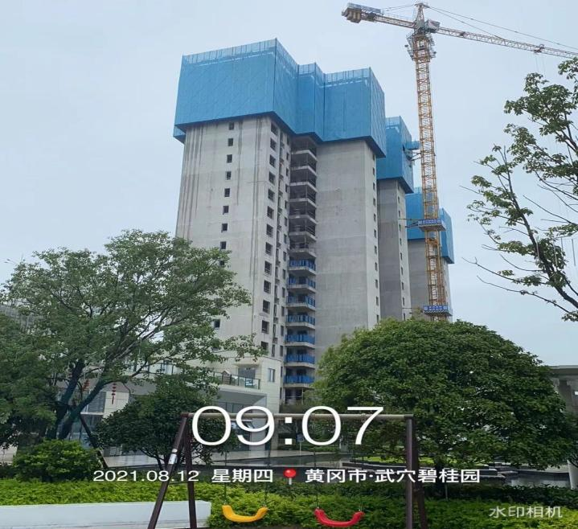  1.项目施工现场 | 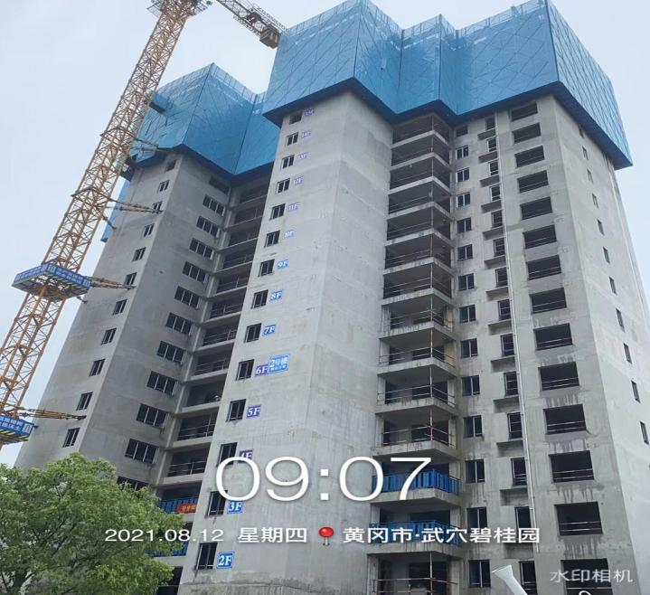  2.项目施工现场
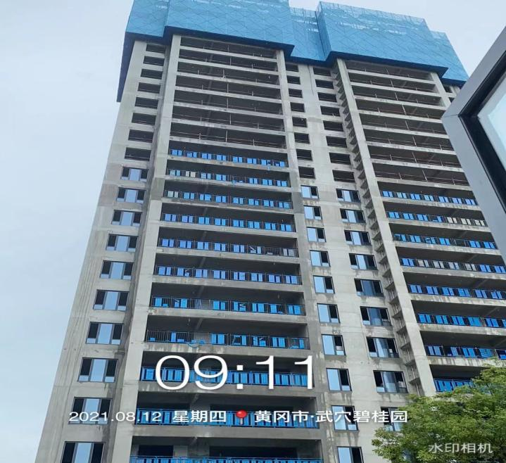  3.项目施工现场 | 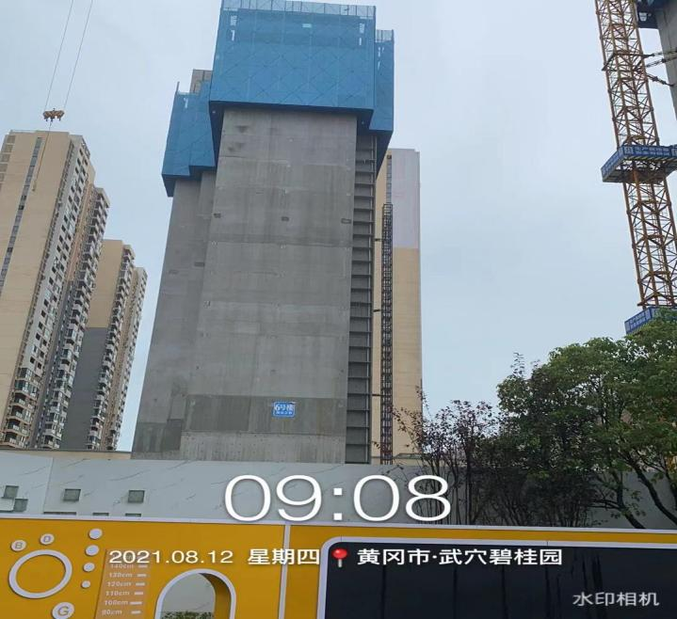  4.项目施工现场
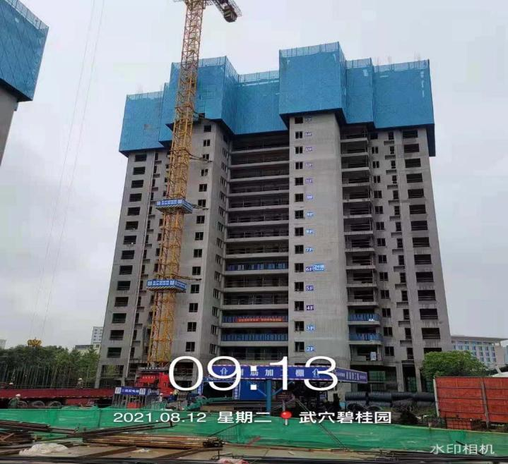  5.项目施工现场 | 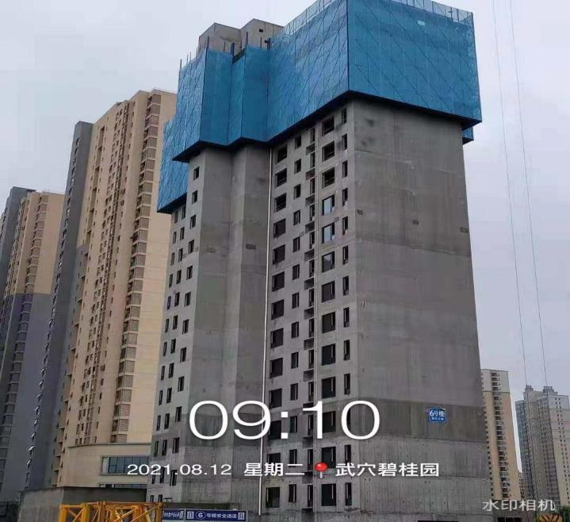  6.项目施工现场

附件六：股东资金拆借台账
上半年股东资金拆借台账（单位：元）
月度 | 发生日期 | 股东拆借资金（A) | 股东下拨资金(B) | 资金拆借额(A-B)
1月 | 2021/1/18 |  | 44,700.00 | -44,700.00
1月 | 2021/1/19 |  | 3,593,601.91 | -3,593,601.91
1月 | 2021/1/20 |  | 384,710.90 | -384,710.90
1月 | 2021/1/21 | 2,000,000.00 |  | 2,000,000.00
1月 | 2021/1/22 |  | 13,764.00 | -13,764.00
1月 | 2021/1/25 | 1,300,000.00 | 903,552.00 | 396,448.00
1月 | 2021/1/26 | 50,000.00 |  | 50,000.00
1月 | 2021/1/27 | 400,000.00 |  | 400,000.00
1月 | 2021/1/28 | 1,140,000.00 | 1,738,953.04 | -598,953.04
1月 | 2021/1/29 |  | 2,313,028.48 | -2,313,028.48
2月 | 2021/2/1 | 1,800,000.00 | 15,128.00 | 1,784,872.00
2月 | 2021/2/2 | 130,000.00 | 215,686.30 | -85,686.30
2月 | 2021/2/3 |  | 328,399.33 | -328,399.33
2月 | 2021/2/5 |  | 99,119.10 | -99,119.10
2月 | 2021/2/7 | 1,060,000.00 | 5,300.00 | 1,054,700.00
2月 | 2021/2/8 | 380,000.00 | 224,537.56 | 155,462.44
2月 | 2021/2/9 |  | 4,371,810.00 | -4,371,810.00
2月 | 2021/2/10 | 1,000,000.00 | 10,068.00 | 989,932.00
2月 | 2021/2/19 | 4,150,000.00 | 2,673.75 | 4,147,326.25
2月 | 2021/2/20 | 850,000.00 | 5,088,005.00 | -4,238,005.00
2月 | 2021/2/22 | 4,000,000.00 | 15,847.00 | 3,984,153.00
2月 | 2021/2/23 | 1,800,000.00 | 580.00 | 1,799,420.00
2月 | 2021/2/24 | 250,000.00 | 974.00 | 249,026.00
2月 | 2021/2/25 | 300,000.00 | 2,263.00 | 297,737.00
3月 | 2021/3/1 | 3,295,000.00 | 95,233.85 | 3,199,766.15
3月 | 2021/3/2 | 30,000.00 | 30,000.00 | 0.00
3月 | 2021/3/3 |  | 4,000.00 | -4,000.00
3月 | 2021/3/4 | 2,420,000.00 | 20,000.00 | 2,400,000.00
3月 | 2021/3/5 |  | 7,524,074.00 | -7,524,074.00
3月 | 2021/3/8 | 1,000,000.00 |  | 1,000,000.00
3月 | 2021/3/9 | 200,000.00 | 264,324.00 | -64,324.00
3月 | 2021/3/10 |  | 79,949.42 | -79,949.42
3月 | 2021/3/11 | 80,000.00 | 48,210.10 | 31,789.90
3月 | 2021/3/12 |  | 882,238.03 | -882,238.03
3月 | 2021/3/15 | 598,100.00 | 8,400.00 | 589,700.00
3月 | 2021/3/16 | 200,000.00 |  | 200,000.00
3月 | 2021/3/17 | 212,100.00 |  | 212,100.00
3月 | 2021/3/18 | 486,000.00 | 11,632.00 | 474,368.00
3月 | 2021/3/19 | 0.00 | 1,720.00 | -1,720.00
3月 | 2021/3/23 | 570,000.00 | 110,194.00 | 459,806.00
3月 | 2021/3/24 | 850,000.00 | 3,798,072.00 | -2,948,072.00
3月 | 2021/3/25 | 160,000.00 | 300.00 | 159,700.00
3月 | 2021/3/26 | 410,000.00 |  | 410,000.00
3月 | 2021/3/29 | 580,000.00 | 87,000.00 | 493,000.00
3月 | 2021/3/30 | 710,000.00 | 10,000.00 | 700,000.00
3月 | 2021/3/31 | 1,717,000.00 |  | 1,717,000.00
4月 | 2021/4/1 | 310,000.00 | 4,767,785.00 | -4,457,785.00
4月 | 2021/4/2 |  | 1,340.00 | -1,340.00
4月 | 2021/4/6 | 1,810,000.00 | 14,783.00 | 1,795,217.00
4月 | 2021/4/8 |  | 100,664.00 | -100,664.00
4月 | 2021/4/9 |  | 160,890.53 | -160,890.53
4月 | 2021/4/12 | 100,000.00 | 473,117.00 | -373,117.00
4月 | 2021/4/13 | 450,000.00 | 123,527.00 | 326,473.00
4月 | 2021/4/14 | 110,000.00 | 10,000.00 | 100,000.00
4月 | 2021/4/15 | 1,000,000.00 | 947.00 | 999,053.00
4月 | 2021/4/16 | 6,600,000.00 |  | 6,600,000.00
4月 | 2021/4/19 |  | 4,070,221.96 | -4,070,221.96
4月 | 2021/4/20 | 500,000.00 | 1,800.00 | 498,200.00
4月 | 2021/4/22 | 110,000.00 | 11,232.24 | 98,767.76
4月 | 2021/4/24 |  | 295.00 | -295.00
4月 | 2021/4/26 | 1,620,000.00 | 114,333.08 | 1,505,666.92
4月 | 2021/4/27 | 486,000.00 |  | 486,000.00
4月 | 2021/4/28 | 200,000.00 | 886,408.00 | -686,408.00
4月 | 2021/4/29 | 200,000.00 | 23,200.00 | 176,800.00
4月 | 2021/4/30 | 1,000,000.00 | 432,678.87 | 567,321.13
5月 | 2021/5/6 | 2,330,000.00 | 1,134,893.00 | 1,195,107.00
5月 | 2021/5/7 | 629,371.00 | 17,957.00 | 611,414.00
5月 | 2021/5/8 | 750,000.00 |  | 750,000.00
5月 | 2021/5/10 | 1,020,000.00 | 508,774.00 | 511,226.00
5月 | 2021/5/11 | 600,000.00 | 390,905.50 | 209,094.50
5月 | 2021/5/12 | 30,000.00 | 114,897.68 | -84,897.68
5月 | 2021/5/13 | 680,000.00 | 113,760.00 | 566,240.00
5月 | 2021/5/14 |  | 36,774.50 | -36,774.50
5月 | 2021/5/17 | 1,200,000.00 | 50,085.00 | 1,149,915.00
5月 | 2021/5/18 | 200,000.00 | 4,228,146.00 | -4,028,146.00
5月 | 2021/5/19 | 410,000.00 | 10,000.00 | 400,000.00
5月 | 2021/5/20 | 1,100,000.00 | 2,908,380.48 | -1,808,380.48
5月 | 2021/5/21 | 38,249,696.67 | 44,700.00 | 38,204,996.67
5月 | 2021/5/24 |  | 3,006,997.68 | -3,006,997.68
5月 | 2021/5/25 | 550,000.00 |  | 550,000.00
5月 | 2021/5/26 | 700,000.00 |  | 700,000.00
5月 | 2021/5/27 | 600,000.00 |  | 600,000.00
5月 | 2021/5/28 | 490,000.00 | 724,736.00 | -234,736.00
5月 | 2021/5/31 | 600,000.00 | 2,316,329.98 | -1,716,329.98
6月 | 2021/6/1 | 2,430,000.00 | 3,547.85 | 2,426,452.15
6月 | 2021/6/2 |  |  | 0.00
6月 | 2021/6/3 | 400,000.00 | 11,950.00 | 388,050.00
6月 | 2021/6/4 | 800,000.00 | 2,000.00 | 798,000.00
6月 | 2021/6/7 |  | 1,919.00 | -1,919.00
6月 | 2021/6/8 | 1,230,000.00 | 951,593.00 | 278,407.00
6月 | 2021/6/9 | 1,019,950.00 | 610,849.00 | 409,101.00
6月 | 2021/6/10 | 10,000.00 | 189,717.12 | -179,717.12
6月 | 2021/6/11 | 500,000.00 | 705,611.00 | -205,611.00
6月 | 2021/6/15 |  | 452,777.09 | -452,777.09
6月 | 2021/6/16 | 710,000.00 | 10,000.00 | 700,000.00
6月 | 2021/6/17 | 470,000.00 | 792,010.20 | -322,010.20
6月 | 2021/6/18 | 500,000.00 | 1,087,206.35 | -587,206.35
6月 | 2021/6/21 | 1,900,006.49 | 131,619.23 | 1,768,387.26
6月 | 2021/6/22 |  | 924.00 | -924.00
6月 | 2021/6/24 | 970,000.00 | 3,212,797.32 | -2,242,797.32
6月 | 2021/6/29 | 500,000.00 |  | 500,000.00
6月 | 2021/6/30 | 3,560,000.00 |  | 3,560,000.00
合计 |  | 113763224.2 | 67313129.43 | 46,450,094.73
2021年7月份股东资金拆借台账（单位：元）
发生日期 | 股东拆借资金（A) | 股东下拨资金(B) | 资金拆借额(A-B)
2021/07/01 | 41,810,000.00 | 0.00 | 41,810,000.00
2021/07/06 | 1,790,000.00 | 1,892,379.00 | -102,379.00
2021/07/07 | 1,350,000.00 | 3,440,976.00 | -2,090,976.00
2021/07/08 |  | 4,000,000.00 | -4,000,000.00
2021/07/12 | 660,000.00 | 389,777.00 | 270,223.00
2021/07/13 | 1,400,000.00 | 1,119,787.00 | 280,213.00
2021/07/14 | 1,000,000.00 | 2,998,060.87 | -1,998,060.87
2021/07/15 | 240,000.00 |  | 240,000.00
2021/07/19 | 300,000.00 |  | 300,000.00
2021/07/20 | 470,000.00 | 256,725.00 | 213,275.00
2021/07/22 | 200,000.00 | 632,510.00 | -432,510.00
2021/07/23 | 750,000.00 |  | 750,000.00
2021/07/26 | 500,000.00 |  | 500,000.00
2021/07/27 | 40,000.00 |  | 40,000.00
2021/07/28 | 1,030,000.00 | 1,063,457.00 | -33,457.00
2021/07/29 | 450,000.00 |  | 450,000.00
2021/07/30 |  | 779,516.00 | -779,516.00
合计 | 51,990,000.00 | 16,573,187.87 | 35,416,812.13

附件七：银行账户余额截图
中国农业银行武穴支行营业部（单位：元）
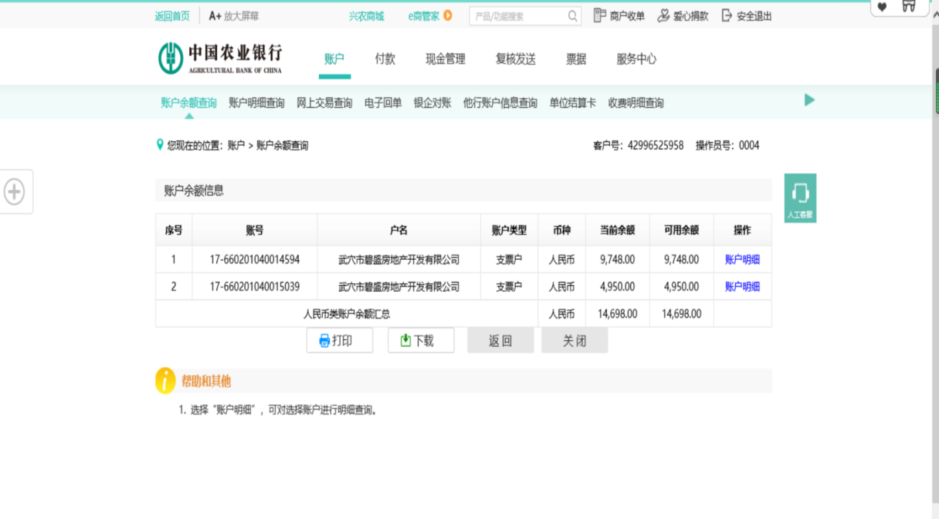
中国银行武穴支行（单位：元）
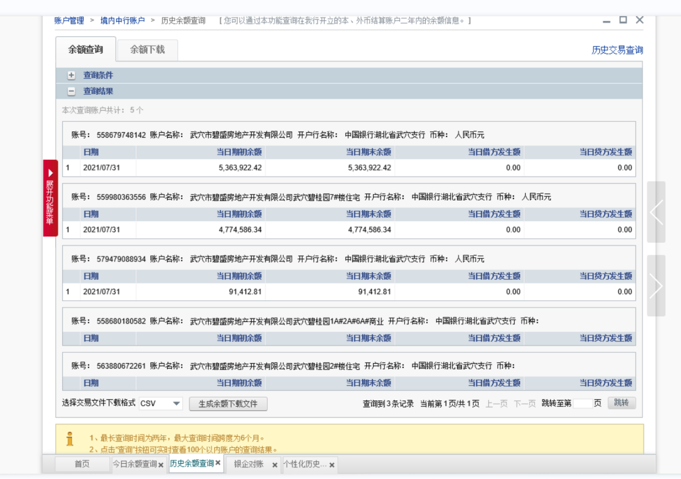
中国工商银行武穴支行（983户-资金监管户）
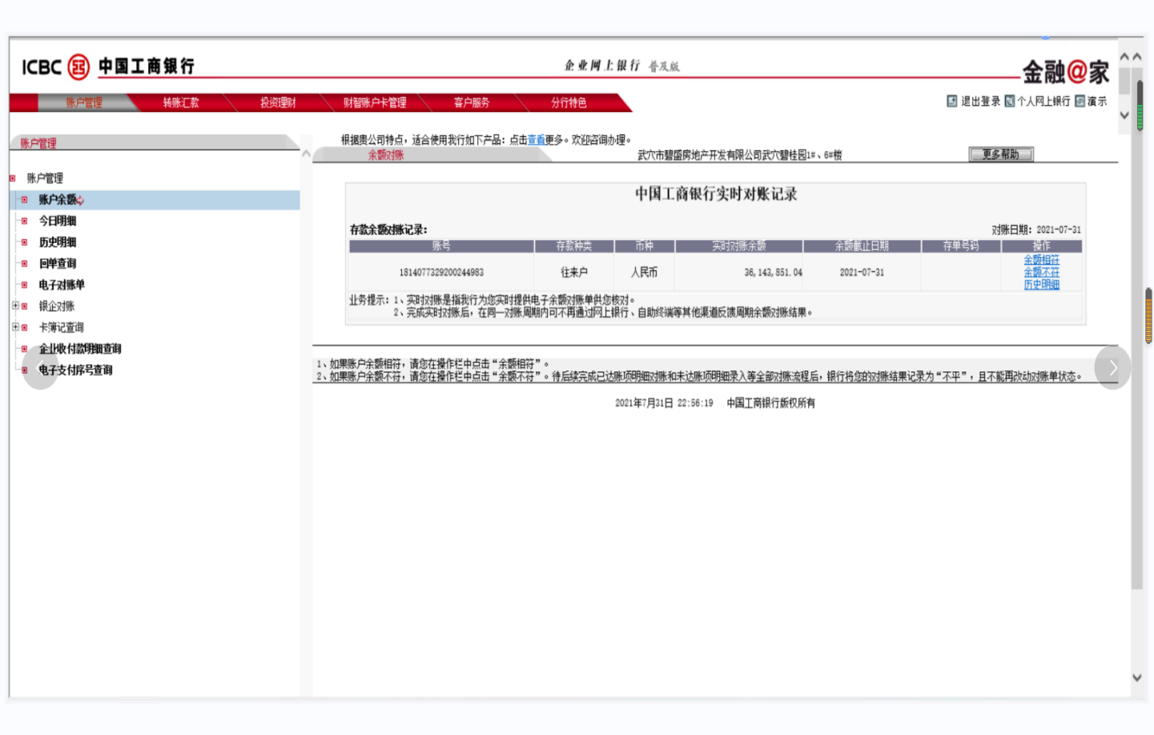
中国工商银行武穴支行（528户）
